RUN ARCHERY

WORLD ARCHERY EUROPE – GENERAL RULES

NOVEMBER 2019

A - GENERAL

A.1 - INTRODUCTION

A.2 – SHOOTING MATERIAL

A.3 – CLASSES OF ARCHERS

A.4 - COMPETITION FORMATS

A.5 – THE SHOOTING

A.6 – THE RUN LOOP

A.7 – RESULTS

A.8 – EQUIPMENT CONTROL BEFORE THE START

A.9 – JUDGING PROCEDURES AND RESULTS MONITORING

B. TECHNICAL AND REGULATORY SPECIFICATIONS

B.1 SET-UP OF THE COMPETITION FACILITY

B.2 PRACTICE AND WARM-UP

B.6 START, FINISH, TIME AND RESULTS

B.7 PENALTIES AND SANCTIONS

B.8 RANGE OFFICIALS IN RUN ARCHERY COMPETITIONS
B.3 STARTING ORGANISATION

B.4 THE COURSE

B.5 SHOOTING REGULATIONS

C. SPECIFICITIES FOR EACH COMPETITION FORMAT

C.1 INDIVIDUAL 4x1000

C.2 SPRINT 3x400

C.3 SINGLE SPRINT RELAY and SINGLE SPRINT MIXED RELAY

C.4 SPRINT RELAY and SPRINT MIXED RELAY
Lukostřelecký biatlon
WORLD ARCHERY EUROPE - OBECNÁ PRAVIDLA
LISTOPAD 2019
A - OBECNĚ
A.1 - ÚVOD
A.2 - STŘELECKÝ MATERIÁL
A.3 - TŘÍDY LUKOSTŘELCů
A.4 - FORMÁTY SOUTĚŽE
A.5 - STŘELBA
A.6 - Bežecké kolo
A.7 - VÝSLEDKY
A.8 - KONTROLA nářadí před startem
A.9 - ROZHODOVACÍ POSTUPY A MONITOROVÁNÍ VÝSLEDKŮ
B. TECHNICKÉ A REGULAČNÍ SPECIFIKACE
B.1 NASTAVENÍ SOUTĚŽNÍCH ZAŘÍZENÍ
B.2 PRAXE A ZAHÁJENÍ
B.3 ZAHÁJENÍ soutěže
B.4 ZÁVODIŠTĚ
B.5 STŘELECKÁ PRAVIDLA
B.6 START, CÍL, ČAS A VÝSLEDKY
B.7 penalizace A SANKCE
B.8 FUNKCIONÁŘI V SOUTĚŽÍCH RUN ARCHERY
C. SPECIFIKACE PRO KAŽDÝ FORMÁT SOUTĚŽE
C.1 INDIVIDUÁLNÍ závod 4x1000
C.2 SPRINT 3x400
C.3 SINGL SPRINT štafeta A SINGL SMÍŠENÁ štafeta
C.4 SPRINT štafeta A SMÍŠENÁ štafeta

RUN ARCHERY

A - GENERAL
A.1 - INTRODUCTION

Run Archery combines cross-country running and archery.

In principle, all World Archery Rules apply, unless other regulations are detailed in this Chapter.

A.2 – SHOOTING MATERIAL

Bows:
- Compound bows are forbidden
- every other type of bow as defined in WA rules for Indoor, Outdoor, Field or 3D disciplines is permitted
- the use of a release is forbidden

Bow equipment:
- accessories are allowed, as long as they do not extend more than 10 cm from the front side of the bow and are the same as the equipment for a recurve bow for shooting outdoors
- The back harness fastened to the bow is allowed and is the only authorized accessory exceeding 10 centimetres.

There are three ways to carry the bow: by hand, in a back bow-quiver, or with a harness.

In the case of harness can be:
- Straps attached directly to the bow and with a container of the arrows attached to the bow. The bow shall be carried with the sight window turned toward the back of the archer;

- A soft harness which shall firmly keep the bow in such a way that it can not slip off even in case of a fall, with a container of the arrows attached to the bow. The bow shall be carried with the sight window turned toward the back of the archer;

- A stiff harness which shall firmly keep the bow in such a way that it cannot slip off even in case of a fall either to the bow or to the harness. The bow ca, with a container of the arrows which can be attached n be slipped into the harness at the discretion of the archer.

Lukostřelecký biatlon

A - OBECNĚ
A.1 – ÚVOD
Run Archery (lukostřelecký biatlon) je kombinace běhu a lukostřelby.
V zásadě platí všechna pravidla pro lukostřelbu, pokud nejsou v této kapitole podrobně popsána jinak.
A.2 - STŘELECKÝ MATERIÁL
Luky:
- kladkové luky jsou zakázány
- je povolen jakýkoli jiný typ luku podle pravidel WA pro halovou, venkovní, terénní nebo 3D lukostřelbu
- je zakázáno použití vypouštěčů
Vybavení luku:
- příslušenství luku je povoleno, pokud nepřesahuje více než 10 cm od přední strany luku a je stejné jako vybavení pro venkovní lukostřelbu
- je povolen zádový postroj připevněný k luku a je jediným povoleným doplňkem přesahujícím 10 centimetrů obrys luku.
Existují tři způsoby, jak nosit luk:
- v ruce,
- v zádovém toulci pro luk, nebo
- v zádovém postroji.

V případě postroje mohou být:
- popruhy připevněny přímo k luku a držák šípů připevněný k luku; luk by měl být nesen průzorem zaměřovače otočeným směrem k zádům lukostřelce;
- měkký postroj, který pevně drží luk tak, aby nemohl vyklouznout ani při pádu, s držákem šípů připevněným k luku; luk by měl být nesen průzorem zaměřovače otočeným směrem k zádům lukostřelce;
- tuhý postroj, který pevně drží luk tak, aby nemohl vyklouznout ani v případě pádu, s (držákem) nádobou se šípy, která může být připevněna buď k luku, nebo k postroji; luk může být vsunut do postroje podle uvážení lukostřelce.

Archers equipment:

- the permitted protections for the archer are the same as for the other disciplines of WAE (chest guard, finger protection)
- back quiver is allowed, as long as the arrows are protected when the archer is running through the course.
- When running, the full equipment when carried on the back (bow, harness, quivers, arrows) shall not exceed the width of the archer’s shoulders.

Permitted clothing (including ceremonies):

- running shoes

- running clothes which are adjusted to the weather conditions, including shorts and tank tops

- Advertising is allowed within the limits prescribed by the general rules of WAE.

- in all competition zones it is strictly forbidden to have a naked upper body

A.3 – CLASSES OF ARCHERS

The recognized classes are the following (based on WA ages categories)

Cadet Women, Cadet Men
Junior Women, Junior Men
Women, Men
Master Women; Master Men.

A possible combination of age categories is possible depending of the number of participants, except for continental and international events which follows the
respective rules of governing bodies.

Vybavení závodníků:
- povolené ochrany lukostřelce jsou stejné jako u ostatních disciplín WAE (ochrana hrudníku, ochrana prstů)
- zádový toulec je povolen, pokud jsou šípy chráněny, když lukostřelec běží skrz závodiště.
- při běhu nesmí úplné vybavení nesené na zádech (luk, postroj, toulec, šípy) přesáhnout šířku ramen lukostřelce.

Povolené oblečení (včetně ceremoniálů):
- běžecké boty
- běžecké oblečení přizpůsobené daným povětrnostním podmínkám, včetně kraťasů a tílek
- reklama je povolena v mezích stanovených obecnými pravidly WAE
- ve všech soutěžních zónách je přísně zakázáno mít odhalenou (nahou) horní část těla
A.3 - TŘÍDY lukostřelců (ZÁVODNÍKů)
Používané třídy jsou následující (na základě věkových kategorií WA):
Kadeti – ženy, muži
Junioři – ženy, muži
Ženy, muži
Senioři - ženy, muži
Možná kombinace věkových kategorií je možná v závislosti na počtu účastníků, s výjimkou kontinentálních a mezinárodních akcí, které navazují na příslušná pravidla řídících orgánů.

A.4 - COMPETITION FORMATS

The archers go through several run loops and after each loop, they shoot an end of 4 arrows.

Lukostřelci proběhnou několika běžeckými koly a po každém kole vystřelí 4 šípy.



Competition | Categories | Standard start |  |  | Run loop length |  | Penalty loop | Shootings
Competition | Categories |  |  |  | Length | Numb | length | Kind | Arrows
 | -C+JM |  |  |  |  |  |  | 1st: Standing | 4
 | - Men
INDIVIDUAL | - Masters M | Single 30 s |  |  | 1000 m | 4 | 150 m | 2nd: Knee | 4
4x1000 | -C+JW
 | - Women |  |  |  |  |  |  | 3rd: Standing | 4
 | - Master W
 | -C+JM |  |  |  |  |  |  | 1st: Standing | 4 + 2 spare
 | - Men |  | Qualif: |  |  |  |  | 1st: Standing | 4 + 2 spare
SPRINT | - Masters M | Single 30 s |  |  | 400 m | 3 | 60 m
3x400 | -C+JW |  | Finals: |  | 400 m | 3 | 60 m
3x400 | -C+JW |  |  |  |  |  |  | 2nd: Knee | 4 + 2 spare
 | - Women | Simultaneous |  |  |  |  |  | 2nd: Knee | 4 + 2 spare
 | - Master W
 |  | Simultaneous |  |  |  |  |  | 1st: Standing | 4 + 2 spare
SINGLE | - 3 M Team | and Tag. |  |  |  | 3x 1
SPRINT | - 3 M Team | Next archer |  |  | 400 m | 3x 1 | 60 m | 2nd: Knee | 4 + 2 spare
SPRINT | - 3 W Team |  |  |  | 400 m | (1 each) | 60 m | 2nd: Knee | 4 + 2 spare
RELAY | - 3 W Team | after Penalty |  |  |  | (1 each)
 |  |  | loops |  |  |  |  | 3rd: Standing | 4 + 2 spare
SINGLE |  | Simultaneous |  |  |  |  |  | W: Standing | 4 + 2 spare
SINGLE |  | and Tag. |  |  |  |  |  | W: Standing | 4 + 2 spare
SPRINT | 1M+1W |  |  |  |  | W : 1 |  | W: Standing | 4 + 2 spare
SPRINT | 1M+1W | Next archer |  |  | 400 m | W : 1 | 60 m
MIXED | team |  |  |  | 400 m | M : 1 | 60 m
MIXED | team | after Penalty |  |  |  | M : 1 |  | M: Knee | 4 + 2 spare
RELAY |  |  |  |  |  |  |  | M: Knee | 4 + 2 spare
RELAY |  |  | loops |  |  |  |  | M: Knee | 4 + 2 spare
 |  | Simultaneous |  |  |  |  |  | 1st archer: Standing | 4 + 2 spare
 |  |  |  |  |  |  |  | 1st archer: Knee | 4 + 2 spare
 |  | and Tag. |  |  |  |  |  | 1st archer: Knee | 4 + 2 spare
SPRINT | - 3 M Team |  |  |  |  | 3x 2 |  | 2nd archer Standing | 4 + 2 spare
SPRINT | - 3 M Team | Next archer |  |  | 400 m | 3x 2 | 60 m | 2nd archer Standing | 4 + 2 spare
RELAY | - 3 W Team |  |  |  | 400 m | (2 each) | 60 m | 2nd archer: Knee | 4 + 2 spare
RELAY | - 3 W Team | after Penalty |  |  |  | (2 each) |  | 2nd archer: Knee | 4 + 2 spare
 |  |  |  |  |  |  |  | 3rd archer: Standing | 4 + 2 spare
 |  |  | loops |  |  |  |  | 3rd archer: Standing | 4 + 2 spare
 |  |  |  |  |  |  |  | 3rd archer: Knee | 4 + 2 spare

SPRINT | 1M+1W
MIXED | 1M+1W
MIXED | team
RELAY | team

Simultaneous |  |  |  | W: Standing | 4 + 2 spare
and Tag. |  | W : 2 |  | W: Knee | 4 + 2 spare
Next archer | 400 m | W : 2 | 60 m
Next archer | 400 m | M : 2 | 60 m | M: Standing | 4 + 2 spare
after Penalty |  | M : 2 |  | M: Standing | 4 + 2 spare
loops |  |  |  | M: Knee | 4 + 2 spare

A.4 - SOUTĚŽNÍ FORMÁTY

Závodníci proběhnou několika běžeckými koly a po každém kole vystřelí 4 šípy.

Soutěž | Kategorie | Start | Délka běžeckého kola | Počet běžeckých kol | Délka trestného kola | Střelba | Počet šípů
Individuální závod 4x1000m | Kadeti – ženy, muži  Junioři – ženy, muži  Dospělí - ženy, muži  Senioři - ženy, muži | Individuální 30s | 1000m | 4 | 150m | - vstoje  - vkleče  - vstoje | 4  4  4
Sprint  3x400 | Kadeti – ženy, muži  Junioři – ženy, muži  Dospělí - ženy, muži  Senioři - ženy, muži | Kvalif:  Indiv. 30s  Finále:  hromadný | 400m | 3 | 60 | vstoje  vkleče | 4+2  4+2
Štafetový závod I | 3x ženy  3x muži | hromadný | závodník  1x400m | Závodník  1 kolo | 60 | 1.závodník vstoje  2.závodník vkleče  3.závodník vstoje | 4+2  4+2  4+2
Štafetový závod II | 3x ženy  3x muži | hromadný | závodník  2x400m | Závodník  2 kola | 60 | 1.závodník vstoje  vkleče  2.závodník  vstoje  vkleče  3.závodník  vstoje  vkleče | 4+2  4+2  4+2  4+2  4+2  4+2
Štafetový smíšený  závod I | 1x žena  1 x muž | hromadný | závodník  1x400m | Závodník  1 kolo | 60 | 1.závodník vstoje  2.závodník vkleče | 4+2  4+2
Štafetový smíšený  závod II | 1x žena  1 x muž | hromadný | závodník  2x400m | Závodník  2 kola | 60 | 1.závodník vstoje  vkleče  2.závodník  vstoje  vkleče | 4+2  4+2  4+2  4+2

Every arrow which misses the target causes a penalty loop for the archer which he has to complete before entering the following run loop in the normal course of competition.

Za každý šíp, kterým závodník netrefí terč, běží závodník trestné kolo, které musí dokončit před zahájením následujícího normálního běžeckého kola v průběhu soutěže.
A.5 – SHOOTING
Shooting takes place on 18 metres on drop-down targets or on targets with paper target faces.
The shooting zone to hit (1 per arrow) is circular with a diameter of 16 centimetres.
The movement of the drop down-target indicates that the archer has hit the target.
All arrows (including the spare arrows if any) have to be shot till the all targets assigned to the archer are hit. If this is not the case, the archer concerned will get a penalty.

A.6 – THE RUN LOOP
The archer must carry the bow either in the hands or in a harness.
The arrows
- have to be placed either in a back quiver or in the harness
- or have to be placed at the entry of the shooting zone into cones, tubes or the quiver of the archer
Belt or hip quivers are forbidden.

A.7 – COMPETITION RESULTS
The results for each stage of the competition is the period of elapsed time between the crossing of the start line and the crossing of the finish line
- by the archer in individual competitions and sprint 3x400
- by the first relay team member (start) and the last relay team member (finish) for relay competitions

A.8 – EQUIPMENT CONTROL BEFORE THE START
Before the beginning of the competition, the archers shall go to the judges to present their equipment, and the judges shall control:
- that the equipment conforms to the rules (including a possible spare bow)
- the carrying system (harness, quiver)
- clothing
- wearing of the start number

A.9 – JUDGING AND RESULTS MONITORING
The judging and the control of shooting, running and timing is effectuated by several officials:
- judges
1 chairperson of judges with the help of
1 shooting judge who is responsible for the shooting range
1 running judge who is responsible for the control of the running range

A.5 - STŘELBA
Vzdálenost střelby je 18 metrů na sklápěcí (drop-down) terče nebo na papírové terče.
Střelecká zóna pro zásah (1 šípem) je kruhová o průměru 20 centimetrů (pozn. CZ)
Zásah terče signalizuje pohyb sklápěcího terče.
Všechny šípy (včetně náhradních, pokud jsou ještě k dispozici) musí být vystřeleny, dokud nejsou zasaženy všechny terče přiřazené závodníkovi. Pokud nejsou v takovém případě vystřeleny, dostane dotyčný závodník penalizaci.
A.6 – běžecké kolo
Závodník musí nosit luk buď v rukou, nebo v postroji.
Šípy:
- musí být umístěny do zádového toulce nebo do postroje, nebo
- musí být umístěny na vstupu do střelecké zóny do kuželu, trubice nebo do toulce lukostřelce
Pásové nebo bederní toulce jsou zakázány.

A.7 - SOUTĚŽNÍ VÝSLEDKY
Výsledkem pro každou část soutěže je čas, který uplynul mezi přechodem startovní čáry a přechodem cílové čáry:
- závodníkem v individuálních soutěžích a ve sprintu na 3x400
- prvním členem štafety (start) a posledním členem štafety (cíl) pro štafetové soutěže

A.8 - KONTROLA nářadí před startem
Před začátkem soutěže závodníci jdou k rozhodčímu, aby předložili své vybavení, a rozhodčí kontrolují:
- že vybavení vyhovuje předpisům (včetně možného náhradního luku)
- nosný systém (postroj, toulce)
- oblečení
- připevnění startovního čísla

A.9 - ROZHODOVÁNÍ A MONITOROVÁNÍ VÝSLEDKŮ
Rozhodování a kontrolu střelby, běhu a měření času provádí několik rozhodčích:
Rozhodčí:
1 hlavní rozhodčí s pomocí:
- 1 střelecký rozhodčí, který je zodpovědný za střelnici
- 1 běžecký rozhodčí, který je zodpovědný za řízení běžecké části

  - the race officials who are responsible for the orientation of the archers at the entrance and exit of the shooting range (in the direction of the targets, in the direction of the penalty loop, in the direction of the finish, …)
  - the spotters who a responsible for the verification of the hit targets, the transmission of the information to the race officials and for putting the drop-down targets in place again
  - the timekeepers who are responsible for the time measurement of the archers

B. TECHNICAL AND REGULATORY SPECIFICATIONS

B.1 SET-UP OF THE COMPETITION FACILITY

B.1.1 General.

The competition facility is the site on which the Run Archery competition and practice are conducted.

The site must be technically suitable and must offer the best possible viewing for the spectators.

B.1.2 General requirements.

The start and finish areas, the shooting range, the penalty loop and the relay hand-over zone shall be located on level ground and close to the majority of the spectators, with a good view of the competition activities. These areas and critical parts of the course must be fenced in order to prevent archers from being impeded or going astray and to prevent access by unauthorized persons. There must be sufficient space for archers and competition officials to conduct their required activities.

B.1.3 Start area
B.1.3.1 General.

The start area for all competitions must be visible to spectators.
The start line shall be placed at the right angle to the running direction and will be marked on the ground.
The start area must have a length of 8 to 10m and a minimum width of 4m.
It must be separated from the warm-up area by a fence with an opening to allow controlled access.

- funkcionáři závodu, kteří jsou zodpovědní za orientaci střelců na vstupu a výstupu ze střelnice (ve směru k terčům, ve směru trestného kola, ve směru do cíle, ...)
- rozhodčí - pozorovatelé, kteří jsou odpovědní za ověřování zásahů terčů, předávání informací závodním funkcionářům a za opětovné zvednutí sklápěcích terčů
- časoměřiči, kteří jsou odpovědní za měření času závodníků
B. TECHNICKÉ A REGULAČNÍ SPECIFIKACE
B.1 NASTAVENÍ SOUTĚŽNÍCH ZAŘÍZENÍ
B.1.1 Obecně.
Závodiště je místo, na kterém se provádí soutěž a trénink lukostřeleckého biatlonu.
Místo musí být technicky vhodné a musí divákům poskytovat co nejlepší možné výhled.
B.1.2 Obecné požadavky.
Oblast startu a cíle, střelnice, trestné kolo a předávací území pro štafety musí být umístěny na rovném terénu a v blízkosti většiny diváků s dobrým výhledem na soutěžní aktivity. Tato místa a kritické části závodiště musí být oploceny, aby se předešlo vzájemnému překážení nebo překážení závodníkům a aby se zabránilo přístupu neoprávněných osob. Závodníci a funkcionáři soutěže musí mít dostatečný prostor k provádění požadovaných činností.

B.1.3 Startovní území
B.1.3.1 Obecně.
Startovní území všech soutěží musí být viditelné pro diváky.
Startovní čára musí být umístěna v pravém úhlu ke směru běhu a musí být vyznačena na zemi.
Startovní území musí mít délku 8 až 10 m a minimální šířku 4 m.
Musí být odděleno od ruzcvičovací části plotem s branou, která umožní kontrolovaný přístup.
B.1.3.2 Information

There shall be a board in the start area on which the course map is shown.

In the case of several courses, there shall be a board on which the trail colour sequence for the competition is shown.
In the start area, there must be a start timer placed in such a way that it is easily readable from the start line.

B.1.4 COURSE

B.1.4.1 Penalty loop.

For all competitions, a penalty loop shall be set up directly after the shooting range (no further than 20 m of running distance from the exit of the shooting range and the entrance of the penalty loop).
The loop must be a circle with a width of 3 m. The length of the loop shall be measured along the inside perimeter of the loop. The entrance and the exit of the penalty loop shall be clearly marked by means of boards to avoid mistakes.

B1.4.2 Harness or bow quiver

When an archer uses a harness or a bow quiver, the bow must be carried on the back during all the running.

In case of equipment failure on the harness, the harness must be repaired and used, or removed from the bow before the archer run handling the bow.

B.1.5 SHOOTING RANGE

B.1.5.1 General.

The shooting range must be located in the central area of the site, and both the targets and the shooting ramp must be visible to the majority of spectators. The range must be surrounded by adequate safety barrier on the sides and behind the targets.
The shooting range must be set up with strict regard for safety in relation to the different loops.

B.1.3.2 Informace
Ve startovní oblasti by měla být informační tabule, na které je zobrazena mapa trasy.
V případě několika běžeckých tras by měl být na tabuli zobrazen barevný sled soutěžních tras.
V oblasti startu musí být startovní časomíra umístěna tak, aby byla snadno čitelná od startovní čáry.
B.1.4 KURZ
B.1.4.1 Trestné kolo.
U všech soutěží musí být trestná kola vytvořena bezprostředně za střelnicí (ne dále než 20 m od východu ze střelnice a vstupu do trestného kola).

Kolo musí být kruhové, běžecká šířka 3 m. Délka kola se měří podél vnitřního obvodu smyčky. Vstup a výstup z trestného kola musí být zřetelně označen pomocí desek, aby se zabránilo chybám.
B1.4.2 Postroj nebo toulec na luk
Pokud lukostřelec používá postroj nebo toulec na luk, musí být luk během celé běžecké části nesen na zádech.
V případě závady na postroji musí být postroj opraven a použit nebo odstraněn z luku před manipulací s lukem závodníkem.

B.1.5 STŘELNICE
B.1.5.1 Obecně.
Střelnice musí být umístěna v centrální oblasti závodiště a terče i střelecká čára musí být viditelné pro většinu diváků. Střelnice musí být oplocena přiměřenou bezpečnostní bariérou po stranách a za terči.
Střelnice musí být postavena s přísným ohledem na bezpečnost ve vztahu k různým kolům (běžeckým, trestným).

B.1.5.2 Specifications and Configurations.

B.1.5.2.1 Shooting Distance.

The distance between the target and the shooting line must be 18m (+/- 10cm). The range must be rectangular, and the measurement is made from a point vertical to the centre of each target to the shooting line.

B.1.5.2.2 Shooting line.

Each archer disposes of a space of 2,4 minimum to 3m maximum on the shooting line and 1,5m behind the shooting line, drawn as a rectangle (called “archer’s shooting zone”) which shall be clearly marked. The centre of this space which is directly opposite of the centre of each target, will be marked with a number corresponding to the target number which is placed 1 to 2m in front of the shooting line.

B.1.5.2.3 Shooting mats.

If shooting mats are used, they must be placed behind the visible shooting line. They must have a non-slip surface.

B.1.5.2.4 Space configurations.

At the rear of the shooting range, there must be a fenced-off area of 7,5 m to 8,5 m, extending along the entire back of the range which is reserved for archers and officials.

The public or coaches’ area must be defined at a minimum of 10 metres behind the spotters’ position.

The entrance and the exit of the shooting range must be clearly fenced-off.

At the entrance of the shooting range, there shall be cones for the archers which do not have a back quiver. These cones must have the start number of the archer whose arrows are placed in the cone. The cones must be placed at each shooting lane for leaving the arrows during the finals and relay.
When the bow is carried in the back, it must be removed and returned to the archer’s shooting zone, without disturbing the archers who are on the adjacent targets.

B.1.5.2 Specifikace a konfigurace.
B.1.5.2.1 Střelecká vzdálenost.
Vzdálenost mezi terčem a střeleckou čarou musí být 18 m (+/- 10 cm). Střelnice musí být pravoúhlá a měření se provádí od bodu svislého ke středu každého terče ke střelecké čáře.
B.1.5.2.2 Střelecká čára.
Každý lukostřelec má vymezenu plochu na střelecké čáře širokou min. 2,4 až max. 3 m a 1,5 m za střeleckou čarou, nakreslenou jako obdélník (nazývaný „střelecká zóna lukostřelce“)(střelecký box), která musí být jasně označena. Střed této zóny, která je přímo naproti středu každého terče, je označen číslem odpovídajícím číslu terče, které je umístěno 1 až 2 m před střeleckou čarou.
B.1.5.2.3 Střelecké podložky.
Jsou-li použity střelecké podložky, musí být umístěny tak, aby byla viditelná střelecká čára. Podložky musí mít neklouzavý povrch.
B.1.5.2.4 Prostorové uspořádání.
V zadní části střelnice musí být oddělená plocha, vzdálená od 7,5 m do 8,5 m, která se rozprostírá podél celé zadní strany střelnice a je vyhrazena pro ostatní střelce a funkcionáře.
Veřejný prostor nebo oblast pro trenéry musí být vzdálen nejméně 10 metrů za pozicí pozorovatelů.
Vstup a výstup ze střelnice musí být jasně vymezen.
U vstupu do střelnice by měly být kužely na šípy pro závodníky, kteří nemají zadní toulce (kteří si nenesou šípy). Tyto kužely musí mít startovní číslo lukostřelce, jehož šípy jsou umístěny v kuželu. Kužely musí být umístěny na střelecké čáře k uložení šípů během finálových závodů a štafet.

Když je luk nesen na zádech, musí být sundán a opětovně nasazen pouze ve střeleckém boxu lukostřelce, aniž by tím rušil lukostřelce, kteří jsou v sousedních boxech.

Suitably placed on the shooting range, there must be racks for the spare bows for each archer during competition and practice. Each bow must have the start number of the archer or nation to whom it belongs.

B.1.5.3 Targets.

There are two kinds of targets used for Run Archery:
- Drop-down targets
- Targets with paper target faces

The same type of targets must be used for all archers in one competition in the shooting range.

The drop-down targets must be checked before the competition.

B.1.5.3.1 Targets with paper target faces.

The target faces must be fixed on a buttress which must stop the arrows.

The hit zone is circular with a diameter of 16cm (+/- 1mm) and a centre with a diameter of 3cm (+/-1mm) is drown in. The space between the hit zones of a target face is 25cm (+/- 2mm) maximum from the centre of each zone.

B.1.5.3.2 Drop-down target

The drop-down targets are made up of fold-away elements and made of material which does not cause any damage to the arrows.
The shape and the dimensions of the two targets are shown in the following diagram:
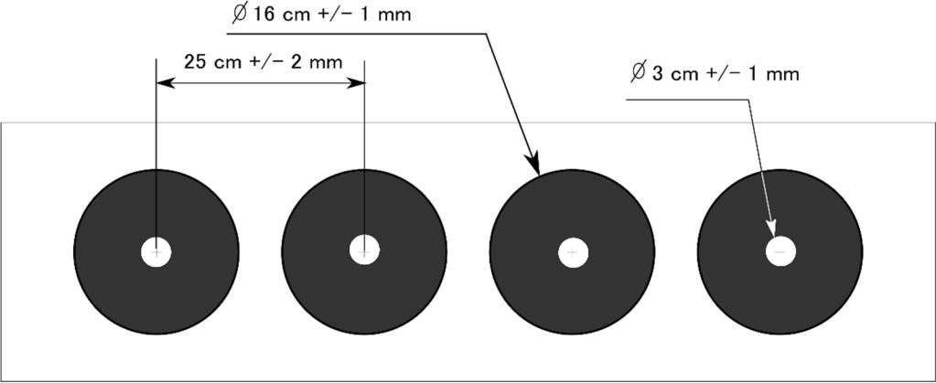

B.1.5.3.3 Target placement.

The targets must be set up in such a way that the centre of the buttress is in line with the centre of the correspondent space visible on the shooting line. The centre of the target must be placed at a height of 105 cm (+/-2 cm) from the ground, taking into account the range level.
Na střelnici musí být vhodně umístěny stojany pro náhradní luky pro každého lukostřelce, a to při závodě a při tréninku. Každý luk musí mít startovní číslo lukostřelce nebo národa, ke kterému patří.
B.1.5.3 Terče.
Používají se dva druhy terčů:
- padací terče
- papírové terče
Pro všechny závodníky v jedné soutěži na střelnici musí být použit stejný typ terčů.
Padací terče musí být před závodem zkontrolovány (zda fungují správně)
B.1.5.3.1 Terčovnice s papírovými terči
Papírové terče musí být upevněny na podložce, která musí zastavit šípy.
Zóna zásahu je kruhová s průměrem 20 cm (+/- 1 mm) s vloženým středem o průměru 4 cm (+/- 1 mm). Vzdálenost mezi středy jednotlivých zón zásahu je 25 cm (+/- 2 mm) maximálně od středu každé zóny.
B.1.5.3.2 Padací terče
Padací terče jsou tvořeny sklopným mechanismem a jsou vyrobeny z materiálu, který nezpůsobuje poškození šípů.
Tvar a rozměry těchto dvou terčů jsou uvedeny na následujícím obrázku:

B.1.5.3.3 Rozmístění terčů.
Terče musí být umístěny tak, aby střed terčovnice byl v ose středu odpovídajícího střeleckého stanoviště na střelecké čáře. Střed terče musí být umístěn ve výšce 105 cm (+/- 2 cm) od země, s přihlédnutím k úrovni dosahu.

B.1.5.3.4 Safety behind the targets.
Behind the targets, there must be an arrow proof net or any other device to stop the arrows which have missed the target.

B.1.5.3.5 Numbering of the targets.
The shooting points on the shooting line and the corresponding targets must have the same number, must be easily visible and must begin from the point furthest away from the entrance. The target numbers must be at least 30cm high. They shall alternate between black on yellow background and yellow on black background (e.g. no. 1 black on yellow background, no. 2 yellow on black background). The target numbers must be placed vertically to the centre of the target butt, below each target. The numbering (target “1”) start from the exit size to the entry size of the shooting range.

B.1.5.3.6 Wind indicator.
A wind indicator (windsock, flag, etc.) must be placed on both sides of the shooting range.

B.1.6 Finish area
The finish area for all competitions must be visible for the spectators.
The last 40 metres before the finish line must be straight and at least 4m in width.
Only the archers and the officials are permitted in the finish area.
A finish line must be visible on the ground.

B.1.7 Timing equipment.
For manual timing, good quality professional timing devices shall be used.

B.2 PRACTICE AND WARM-UP
Archers must have the possibility and the necessary facilities to prepare for the competition. For that purpose, the organizer must provide Official Practice times.

B.2.1 Exceptions.
In extraordinary circumstances, the chairperson of judges may close the entire facility or limit practice on the facility to certain parts and times.

B.2.2 Access to the competition area.
Archers who are registered for a competition may have their Official Practice on the competition field. The archers participate in the Official Practice of their category. All archers who participate in the Official Practice must wear the archer´s number.
B.1.5.3.4 Bezpečnost za terči.
Za terči musí být ochranná síť nebo jakékoli jiné zařízení, které zastaví šípy, které by minuly terč.

B.1.5.3.5 Číslování terčů.
Střelecká stanoviště na střelecké čáře a odpovídající terče musí mít stejné číslo, musí být dobře viditelné a musí začínat od nejnižšího čísla od nejvzdálenějšího stanoviště od vstupu na střelnici. Terčová čísla musí být nejméně 30 cm vysoká. Musí se barevně střídat mezi černým na žlutém pozadí a žlutým na černém pozadí (např. Č. 1 černá na žlutém pozadí, č. 2 žlutá na černém pozadí). Čísla terčů musí být umístěna svisle ke středu terčovnice pod každým terčem. Postup číslování (terč „1“….) začíná postupně od východu ke vstupu na střelnici.
B.1.5.3.6 Ukazatel větru.
Na obou stranách střelnice musí být umístěn ukazatel větru (větrný rukáv, vlajka apod.).
B.1.6 Oblast cíle
Cílová oblast všech soutěží musí být viditelná pro diváky.
Posledních 40 metrů před cílovou čarou musí být přímá plocha, nejméně 4 m široká.
V cílové oblasti mají povolen pohyb pouze závodníci a funkcionáři.
Cílová čára musí být viditelná na zemi.
B.1.7 Časovací zařízení.
Pro manuální měření času se musí používat kvalitní profesionální časomíra.
B.2 Trénink a rozcvičení
Lukostřelci musí mít možnost a potřebný prostor pro přípravu na soutěž. Za tímto účelem musí organizátor poskytnout oficiální tréninkové časy.
B.2.1 Výjimky.
Ve výjimečných případech může hlavní rozhodčí uzavřít celé závodiště nebo omezit trénink pro určité části a časy.
B.2.2 Přístup do soutěžního prostoru.
Lukostřelci, kteří jsou přihlášeni do závodu, mohou mít oficiální trénink v místě závodu. Lukostřelci se účastní oficiálního tréninku své kategorie. Všichni závodníci, kteří se chtějí zúčastnit tréninku, musí mít připevněno startovní číslo.
B.2.3 Practice.

B.2.3.1 General.

B.2.3.2 Running practice.

The competition course for Official Practice must be open and must be marked and fenced-off or barricaded as it is for the competition.

B.2.3.3 Shooting practice.

Practice shall be for a period of 20 to 45 minutes maximum for each qualification day.

Practice must end 15 minutes before the beginning of the competition. Practice ends after the pulling of the arrows of the last practice end.

The practice targets are placed at the first shooting distance of each category.

For the eliminations and the finals, the organizers may decide on the length of the practice period taking into account the schedule of each day.

B.2.3.4 Allocation of targets

This matter depends on the kind of competition. Refer to section “C” of this current rules.

B.2.3.3 Warm-up in adjacent areas

Each target must be set up with target faces on the same height and on the same distance as during the competition.

B.3 STARTING ORGANISATION

B.3.1 Assignment of start numbers

Archers or teams are randomly selected from the entries for the competition, by manual or computer draw, and are assigned their start numbers based on that draw.

B.2.3 Trénink.

B.2.3.1 Obecně.

B.2.3.2 Provedení tréninku.

Soutěžní plocha pro oficiální trénink musí být otevřena a musí být označena a oplocena nebo chráněna stejně jako pro soutěž.

B.2.3.3 Střelecký trénink.

Trénink by měl trvat max. 20 až 45 minut pro každý kvalifikační den.

Trénink musí skončit 15 minut před začátkem soutěže. Trénink končí po vytažení šípů z poslední tréninkové sady.

Tréninkové terče jsou umístěny v první střelecké vzdálenosti každé kategorie.

V případě eliminací a finále mohou organizátoři rozhodnout o délce tréninkového časů s ohledem k harmonogramu každého dne.

B.2.3.4 Přidělení terčů

Tato záležitost závisí na druhu závodu. Viz část „C“ těchto současných pravidel.

B.2.3.3 Rozcvičování v přilehlých oblastech

Každý terč musí být nastaven s terčovými plochami ve stejné výšce a ve stejné vzdálenosti jako během soutěže.

B.3 ZAHÁJENÍ ORGANIZACE

B.3.1 Přiřazení startovních čísel

Lukostřelci nebo týmy jsou náhodně vybráni z přihlášek do soutěže, ručně nebo počítačovým losováním, a jsou jim přidělena jejich startovní čísla na základě tohoto losování.

B.4 THE COURSE

B.4.1 General.

B.4.1.1 Penalty loops in the running range.

For each missed target, the archers must run a penalty loop immediately after the shooting end. It is not allowed to do the penalty loop at a later time.
The archers are responsible for running the required number of loops.

B.4.1.2 Penalty loop error.

If an archer, due to a mistake by the organizer or a target malfunction, runs too many penalty loops, the responsible judge shall decide on an appropriate time allowance. The organizer shall ensure that in each competition the average penalty loop run time is recorded, based on at least five archers.

B.4.1.3 Wrong trail.

If an archer takes the wrong trail which would result in a time advantage or the wrong sequence, he must return back to the point where he made the wrong turn, along the part of the trail he run in error. In order to do so, the archer may have to run against the correct run direction and is totally responsible for ensuring that he does not obstruct or endanger other archers. There is no penalty for having committed the error as long as no time advantage has been gained and there has been no interference with other archers.

B.4.1.4 Accidents

If an archer observes that another archer has an accident, he must report it to the next checkpoint.

B.4.1.5 Abandon

If an archer withdraws from the competition before the finish, he must inform the first official he meets.

B.4.1.6 Obstruction.

It is strictly forbidden to impede other archers at any time during the competition. This prohibition also includes the dropping of objects on the competition trails or the shooting range in such a way that it obstructs other archers.

B.4 Závod

B.4.1 Obecně.

B.4.1.1 Trestná kola v běžecké části.

Za každý vystřelený šíp, který mine terč, musí závodník uběhnout trestné kolo neprodleně po skončení dané střelecké položky. Není dovoleno běžet trestná kola později.
Za uběhnutí požadovaného počtu trestných kol je odpovědný závodník.

B.4.1.2 Chyba v trestných kolech.

Pokud závodník kvůli chybě organizátorů nebo chybné funkčnosti terčů uběhne více trestných kol, odpovědný rozhodčí má (ve významu MUSÍ) rozhodnout o přiměřeném časovém odpočtu. Organizátor by měl zajistit, aby v každém závodě byl zaznamenaný průměrný čas trestného kola, odpovídajícího nejméně pěti závodníkům.

B.4.1.3 Chybná trať.
Pokud závodník zvolil nesprávnou trať, což by zamenalo časovou výhodu nebo nesprávnou sekvenci, musí se vrátit zpět do bodu, kde došlo k chybě, podél části trati, kterou běžel omylem a poté pokračovat po správné trati. Za tímto účelem může lukostřelec běžet proti správnému směru běhu a je plně zodpovědný za to, aby nebránil jiným závodníkům ani je neohrožoval. Neexistuje žádný trest za to, že se dopustil této chyby, pokud by tím nebyla získána časová výhoda a nedošlo k omezení jiných závodníků.

B.4.1.4 Nehody
Pokud závodník zpozoruje, že jiný závodník měl nehodu, musí to oznámit na nejbližším kontrolním stanovišti.

B.4.1.5 Vzdání se
Pokud závodník odstoupí ze závodu před proběhnutím cílem, musí o tom informovat prvního funkcionáře, kterého potká.

B.4.1.6 Překážení.
Je striktně zakázáno překážet (zdržovat, bránit) ostatním závodníkům kdykoliv během závodu. Tento zákaz se vztahuje také na upouštění předmětů na závodních tratích nebo na střelnici za účelem překážení (zdržování) jiným závodníkům.

B.4.1.7 Refreshments.

Archers may consume refreshments during the competition. The refreshments may be carried by the archers or be given to them in an area dedicated to that purpose.

B.4.1.8 Other assistance.

Archers are not permitted to receive any assistance from any person, other than as stated in these rules.

B.5 SHOOTING REGULATIONS

B.5.1 General.

B.5.1.1 Shooting rules

All shooting during practice and competition takes place at the shooting range only aiming on the target. In a competition, archers shall shoot after having completed each of the required sections of the course for the competition, except for the last, which ends at the finish or the Relay hand-over.

B.5.1.2 Communication with the archer

In the shooting range, the archer he cannot receive electronic technical advices.

B.5.2 Shooting position

If a range official warns an archer that his shooting position is not in conformity with the rules, the archer must correct his position immediately.

B.5.2.1 Standing position.

Archers shall shoot from a standing position without support with both feet behind the shooting line.

B.5.2.2 Kneeling position.

Archers, while shooting in the kneeling position, shall only place one knee on the ground and place themselves behind the shooting line.

B.5.2.3. Shot arrows

The archer shall shoot on the target face of the target which is assigned to him in the order he chooses.
If two arrows hit the same zone, one of them is considered a Miss and results in a penalty loop.
The arrows shot by the archer during the competition remain in the target or the ground until the end of the competition.
B.4.1.7 Občerstvení.
Závodníci se během závodu smí občerstvit. Občerstvení si mohou nést závodníci nebo může být závodníkům podáno v zóně, vymezené za tímto účelem.

B.4.1.8 Cizí asistence.
Závodníkům není dovoleno přijmout žádnou asistenci od žádné jiné osoby, než je stanoveno v těchto pravidlech.

B.5. Pravidla střelby
B.5.1 Obecně.

B.5.1.1 Pravidla střelby
Střelba během tréninku a během závodu probíhá na střelnici mířením pouze na cíl. V závodě střelci střílejí po dokončení každé z požadovaných sekcí trati pro soutěž, s výjimkou poslední, která končí v cíli nebo předáním štafety.

B.5.1.2 Komunikace s lukostřelcem
Na střelnici nemůže lukostřelec dostávat elektronické technické rady (myšleno pomocí el. komunikačních zařízení).

B.5.2 Poloha střelby
Pokud oficiální funkcionář upozorní závodníka, že jeho střelecká pozice není v souladu s pravidly, musí závodník okamžitě opravit svúj postoj.

B.5.2.1 Poloha ve stoje.
Střelci střílejí ve stoje, bez podpory, s oběma chodidly za střeleckou linií.

B.5.2.2 Poloha vkleče.
Lukostřelci při střelbě v poloze vkleče mají mít pouze jedno koleno na zemi a být za střeleckou čarou.

B.5.2.3. Střelba šípů
Závodník střílí na přidělené terče v pořadí terčů, které si zvolí.

Pokud dva šípy zasáhnou stejný terč, jeden z nich se považuje za zásah mimo, výsledkem bude penalizace.
Vystřelené šípy zůstávají v terči nebo na zemi až do konce soutěže v dané kategorii.

B.5.3 Safety regulations

B.5.3.1 General.
Shooting is permitted only on the shooting range, during officially authorized timing. It is forbidden to make movements with a bow which might endanger persons, or which may be perceived by others as dangerous. When the range is open for shooting, no one is permitted to be in front of the shooting line and in the safety zone behind the targets. Shooting the bow is only allowed in the direction of the targets, not on the ground. The archer is responsible for the safety of his actions and bow at all times.

B.5.3.2 Placing an arrow on the bow.
An arrow may be placed on the bow only with the arrow pointing in the direction of the targets.

B.5.4 Damaged material
B.5.4.1 Damaged bows and arrows.
All Range Officials must be alerted to observe a raised hand by an archer for spare arrows or bow exchange. The Range Officials must react with a sense of urgency and move quickly to minimize the time required to bring the arrows or to exchange the bow.

B.5.4.2 Repair or change of the bow.
The archers may repair their bows during a competition all along the course provided they receive no assistance from any person.

B.5.4.3 Spare bows.
A bow which has been damaged during the competition may be exchanged with a spare bow of the archer or the nation.

B.5.4.4 Bow exchange procedure.
If he is not already in his shooting lane, the archer can collect his spare bow by himself in the shooting range.
During shooting, the archer shall indicate that his bow needs to be exchanged by raising his hand. When a Range Official responds, the competitor will point to his bow and loudly say
“Bow” and the name of his nation and his personal number.
The Range Official will get the personal marked spare bow and bring it to the archer.

B.5.3 Bezpečnostní předpisy

B.5.3.1 Obecně.
Střelba je povolena pouze na střelnici, během oficiálně schváleného času. Je zakázáno provádět jakékoliv pohyby s lukem, které by mohly ohrožovat osoby nebo které by ostatní mohli vnímat jako nebezpečné. Když je střelnice otevřena pro střelbu, nesmí se nikdo zdržovat před střeleckou čarou a v bezpečnostní zóně za terči. Střelba je povolena pouze ve směru k terčům, nikoli do země. Závodník je vždy zodpovědný za bezpečnost svého jednání a svého luku po celou dobu

B.5.3.2 Umístění šípu na luku.
Šíp může být umístěn na luku pouze tak, aby směřoval ve směru k terči.

B.5.4 Poškozený materiál
B.5.4.1 Poškozené luky a šípy.
Všichni funkcionáři musí být upozorněni, aby sledovali zdviženou ruku lukostřelce, který si potřebuje vyměnit náhradní šípy nebo luk. Rozhodčí musí reagovat urgentně a pohybovat se rychle, aby minimalizovali čas potřebný pro přinesení šípů nebo pro výměně luku.

B.5.4.2 Oprava nebo výměna luku.
Závodníci mohou opravovat své luky během závodu po celou dobu závodu bez přijetí pomoci od jiné osoby.

B.5.4.3 Náhradní luky.
Luk, který byl poškozen během závodu, smí být vyměně za náhradní luk závodníka nebo (národního) týmu.

B.5.4.4 Postup výměny luku.
Pokud ještě závodník není na střelecké čáře, může si vzít svůj náhradní luk na střelnici sám.
Během střelby musí lukostřelec signalizovat potřebu výměny jeho luku zvednutím ruky. Když rozhodčí reaguje, závodník ukáže na svůj luk a hlasitě řekne „luk“ a jméno jeho týmu a jeho startovníí číslo.

Rozhodčí dostane osobní označený náhradní luk a přinese ho lukostřelci.

B.5.4.5 Damaged arrows.
An archer who damages one or more arrows during a competition can replace them from the spare arrows in the rack at the entrance of the shooting range. If the archer discovers a damaged arrow when on the shooting line, he may obtain replacement arrows from a Range Official by raising his hand and loudly saying “Arrow”, the name of the nation and his personal number. The Range Official who responds will get the personal marked spare arrows and deliver them to the archer.

B.5.4.6 No time adjustment.
There shall be no time adjustment for repairing or exchanging a bow or obtaining spare arrows.

B.5.4.7 Target malfunctions.
If a target fails to function, the archer must be directed to another target.

B.5.4.8 Cross-shooting and target hit by another archer.
If a target on which an archer is shooting is hit by another archer, the incorrect archer must be stopped immediately.
If no target plates have fallen, the correct archer may continue shooting. If a target plate has been hit, the target must be reset immediately, and the archer can then continue shooting
Before such a target reset, the hits and their position must be recorded. In such a case in the competition, the Spotter must inform the archer about the number of penalty loops.

B.5.4.9 Time adjustment and responsibility
In those cases where an archer loses time due to a target error or malfunction which is not his fault, the Competition Jury shall make an appropriate time adjustment.

B.5.4.10 Scoring of shooting.
For all shooting in competition, a system of scoring the shooting must be put in place by the organizer.
Each arrow that is shot in a competition must be observed by a spotter.

B.5.4.5 Poškozené šípy.
Závodník, který během soutěže poškodí jeden nebo více šípů, je může vyměnit za náhradní šípy, které jsou ve stojanu u vchodu do střelnice. Pokud závodník zjistí poškozený šíp na střelecké čáře, může získat náhradní šíp od rozhodčího zvednutím ruky a hlasitým vyslovením „Šíp“, jména týmu a jeho startovního čísla. Odpovědný rozhodčí dostane osobní označené náhradní šípy a předá je lukostřelci.

B.5.4.6 Opravy času.
Z důvodu opravy nebo výměny luku nebo předání náhradních šípů se nesmí provádět žádné časové úpravy.

B.5.4.7 Závada terče.
Pokud má teč závadu, musí být závodník ihned přesměrován na jiný terč.

B.5.4.8 Křížová střelba a zásahy jiným střelcem.
Pokud terč, na který střílí střelec, zasáhne jiný závodník, musí být nesprávný střelec okamžitě zastaven.
Pokud nespadly žádné sklopné terče, může správný střelec pokračovat ve střelbě. Pokud byl terč zasažen, musí být terč okamžitě resetován a lukostřelec může pokračovat ve střelbě.
Před takovým resetem cíle musí být zásahy a jejich poloha zaznamenány. V takovém případě musí rozhodčí (pozorovatel) informovat střelce o počtu trestných kol.

B.5.4.9 Nastavení času a odpovědnost
V případech, kdy lukostřelec ztratí čas kvůli chybě terče nebo poruše, která nevznikla jeho zaviněním, soutěžní jury provede odpovídající úpravu času.

B.5.4.10 Bodování střelby.
Pro všechny střelecké soutěže musí být organizátorem zaveden systém bodování střelby.
Každý šíp, který je vystřelen v soutěži, musí být sledován pozorovatelem.

B.5.4.11 Stop of the shootings by the
for safety reasons
In case that the judge must stop the shooting for safety reason, he has to launch the stopwatch to measure the lost time. This time will be reduced from the final time of each archers who was shooting at this moment.

B.6 START, FINISH, TIME AND RESULTS
B.6.1 Competition time
The competition time is the period of elapsed time during the competition on which the placing of an archer or Relay team in the results of the competition is based. The time always includes any penalties or adjustments imposed or granted by the competent judge.

B.6.2 Units of measurement, Start organisation, Finish, Ties
These matters depend on the kind of competition. Refer to section “C” of this current rules.

B.6.3 Photo finish.
In competitions with a mass start, a photo-finish camera may be installed on the finish line for recording the finish. The camera must be placed exactly in line with the finish line and in such a position that the camera sees the entire finish line. If the photo-finish record is required to decide the order of finish, the order in the record shall determine the placing. The decision shall be based on the first part of the first foot crossing the finish line judge

B.7 PENALTIES AND SANCTIONS
B.7.1 Kinds of penalties
The archers are subject to penalties.
Penalties that may be imposed are:
- Start prohibition
- Time penalties
- Disqualification

B.7.1.1 Start prohibition
An archer or team shall be prohibited from starting for
- appearing for start with equipment or clothing that is not in accordance with the rules
- appearing for start with the wrong start number or no start number at all due to a mistake made by the archer or his team
- violating the rules regarding Official Practice, testing, warm-up
The prohibition applies for the competition in which the violation occurred.
B.5.4.11 Zastavení střelby ze strany
rozhodčího z bezpečnostních důvodů
V případě, že rozhodčí musí z bezpečnostních důvodů zastavit střelbu, musí měřit ztracený čas stopkami. O tento čas bude zkrácen konečný čas každého lukostřelce, který v tuto chvíli střílel.

B.6 START, CÍL, ČAS A VÝSLEDKY
B.6.1 Soutěžní čas
Soutěžní čas je doba, která uplyne během soutěže, na níž je založeno umístění lukostřelce nebo štafetového týmu ve výsledcích soutěže. Čas vždy zahrnuje veškeré sankce nebo úpravy uložené nebo udělené příslušným rozhodčím.

B.6.2 Jednotky měření, organizace startu, cíl, Ties
Tyto záležitosti závisí na druhu discilíny. Viz část „C“ těchto současných pravidel.

B.6.3 Cílová fotografie.
V soutěžích s hromadným startem by měla být na cílovou čáru nainstalována kamera pro zaznamenání cíle. Kamera musí být umístěna přesně v linii s cílovou čarou a v takové poloze, aby kamera viděla celou cílovou čáru. Je-li pro rozhodnutí o pořadí vyžadován záznam o cílové fotografie, umístění musí určit pořadí v záznamu. Rozhodnutí je založeno na první části prvního chdidla, které překračuje cílovou čáru

B.7 TRESTY A SANKCE
B.7.1 Druhy sankcí
Subjektem trestů jsou závodníci.
Tresty, které lze uložit, jsou:
- Zákaz startu
- Časové penalizace
- Diskvalifikace

B.7.1.1 Zákaz startu
Zákaz startu závodníka nebo týmu:

- objeví se na startu s vybavením nebo oblečením, které není v souladu s pravidly
- objeví se na startu se špatným startovním číslem nebo bez startovního čísla kvůli chybě závodníka nebo jeho týmu
- porušení pravidel týkajících se oficiálního tréninku, testování, rozcvičení

Zákaz platí pro tu soutěž, ve které k porušení došlo

B.7.1.2 Penalties and disqualification Conditions to impose a time penalty or to disqualify an archer are:
 |  | 1 min | 2 min Disq
-Taking part in a competition for which he or she is not eligible |  |  | X
- | committing a very minor violation of the principles of fair play or the | X
 | requirements of sportsmanship. | X
- | Receiving prohibited assistance |  | X
- | Avoiding start controls |  | X
-Modifying equipment, bow or clothing which has been inspected and marked |  |  | X
 | at start control in a prohibited way |  | X

- Participating in a competition with a start number which has not been

 | assigned to him by the competition start list, deliberately or due to a mistake |  |  | X
 | by him or his team
- | Accepting unauthorised assistance from any | person | when repairing | X
 | equipment |  |  | X
-Violating the WA safety regulations |  |  |  | X
-every arrow not shot by the archer before recommencing running |  |  |  | X
-every penalty loop not done immediately after the shooting |  |  |  | X
-every arrow shot on the ground |  |  |  | X
-Shooting 1 arrow more than the permitted number of arrows by end |  |  |  | X
-Persisting to shoot more than the permitted number of arrows by end |  |  |  | X
-In relay competition, touching next archer out of the relay zone (before the
 | coming archer cross the entry line or if going archer cross the exit line before |  |  | X
 | being touched)
-not giving way at the first request by an overtaking archer |  |  |  | X
- | Remaining in an incorrect shooting position or | incorrect position in the |  | X
 | shooting lane after having been warned |  |  | X
- | Not following the shooting sequence specified for |  | that competition | X
 | deliberately |  |  | X

-Hindering another archer on the course or at the shooting range by serious |  |  | X
obstruction |  |  | X
-Deviating from the marked trail or running a wrong trail deliberately, thus |  |  | X
gaining a time advantage for himself or for his team |  |  | X

B.7.1.2 Sankce a diskvalifikace
Podmínky pro uložení časového trestu nebo diskvalifikace závodníka jsou:

 | 1min | 2min | DSQ
Účast v soutěži, pro kterou není způsobilý |  |  | x
Dopustí se velmi malého porušení zásad fair play nebo požadavků na sportovní výkon | x
Přijetí zakázané pomoci |  |  | x
Vyhnutí se startovní kontrole |  |  | x
Úprava vybavení, luku nebo oblečení, které již bylo zkontrolováno a označeno  při startovní kontrole, zakázaným způsobem |  |  | x
Účast v soutěži se startovním číslem, které nebylo přiděleno podle startovní listiny, úmyslně nebo kvůli omylu |  |  | x
Přijetí neoprávněné pomoci při opravě vybavení od jakékoli osoby |  |  | x
Porušení bezpečnostních předpisů WA |  |  | x
Nevystřelení všech potřebných šípů v dané sadě |  | x
Neodběhnutí trestných kol ihned po střelbě |  | x
Vystřelení šípů do země |  | x
Vystřelení jednoho šípu navíc než povoleného počtu šípů |  | x
Vystřelení více než jednoho povoleného počtu šípů |  |  | x
Nedotknutí se závodníka při štafetě nebo předávka mimo předávací úsek |  |  | x
Bránění v běhu rychlejšímu závodníkovi na první požádání | x
Setrvání v nesprávné poloze při střelbě nebo v nesprávné poloze na  střelecké čáře i poté, co byl upozorněn |  |  | x
Úmyslné nedodržování sekvence (způsobu) střelby určené pro danou soutěž |  |  | x
Vážné bránění dalšímu závodníkovi při běhu nebo na střelnici |  |  | x
Odchýlením se od označené trasy nebo záměrný běh po nesprávné trase s úmyslem získání časové výhody pro sebe nebo pro svůj tým |  |  | x

B.7.2 Prohibitions and sanctions for non-competing persons

B.7.2.1 General.

Unfair assistance or assistance not allowed by these Rules to archers during a competition is prohibited.

B.7.2.2 Specific prohibitions.

B.7.2.2.1 On the course.

It is forbidden to run with the archers.

It is forbidden to touch the archers.

B.7.2.2.2 Sanctions.

Spectators and other persons must be clearly informed of these rules.

A violation of these rules may lead to spectators being removed from the competition area.

B.7.2 Zákazy a sankce pro nesoutěžící osoby
B.7.2.1 Obecně.
Neférová pomoc závodníkům nebo pomoc nepovolená těmito pravidly během soutěže je zakázána.
B.7.2.2 Specifické zákazy.
B.7.2.2.1 Na trati (během závodu).
Je zakázáno běhat se závodníky.
Je zakázáno dotýkat se závodníků.
B.7.2.2.2 Sankce.
Diváci a další osoby musí být o těchto pravidlech jasně informováni.
Porušení těchto pravidel může vést k vyloučení diváků z oblasti soutěže.

B.8 RANGE OFFICIALS IN RUN ARCHERY COMPETITIONS

The tasks of the officials are:
Official | Under the authority of … |  | Main tasks
Spotter | Shooting judge |  | Control of the scores in the target
Spotter | Shooting judge |  | Transmission of the shooting results

 | Shooting judge |  | Control/supervision of the penalty loops
Race official | Shooting judge |  | Entry to the shooting range and allocation of
Race official | Shooting judge |  | the targets
 | Running judge |  | Control point in the course
Timekeeper | Chairperson of judges |  | Time recording
Shooting Judge | Chairperson of judges |  | Responsible for the shooting range
Running Judge | Chairperson of judges |  | Responsible for the running range
Chairperson of judges |  |  | General responsibility

8.8. Funkcionáři závodu, úkoly:

Funkcionář | Podřízen komu | Hlavní úkoly
Pozorovatel | Rozhodčí střelnice | Kontrola zásahů terčů
 | Rozhodčí střelnice | Přenos výsledků střelby
??? | Rozhodčí střelnice | Kontrola / dohled nad trestnými koly
 | Rozhodčí střelnice | Kontrola vstupu na střelnici a přidělení terče
 | Traťový rozhodčí | Kontrolní body na trati
Časomíra | Hlavní rozhodčí | Měření času
Rozhodčí střelnice | Hlavní rozhodčí | Odpovědný za střeleckou oblast
Traťový rozhodčí | Hlavní rozhodčí | Odpovědný za běžeckou oblast
Hlavní rozhodčí |  | Celková odpovědnost

C. SPECIFICITIES FOR EACH COMPETITION FORMAT

C.1 INDIVIDUAL 4x1000
C.1.1 General:

The Individual 4x1000 is an individual competition.

The categories are specified in article A3.

The competition sequences are as follows in the following order:
Sequence 1: first round on the run loop
Sequence 2: shooting standing: 4 arrows
Sequence 3: possible penalty loops
Sequence 4: second round on the run loop
Sequence 5: shooting kneeling: 4 arrows
Sequence 6: possible penalty loops
Sequence 7: third round on the run loop
Sequence 8: shooting standing: 4 arrows
Sequence 9: possible penalty loops
Sequence 10: run loop
Sequence 11: finish

C.1.2 Allocation of targets
C.1.2.1 Practice targets
The allocation of targets will be decided by draw.

C.1.2.2 Competition targets
The target on which the archer has to shoot is indicated to him by the race official when he enters the shooting range.

C.1.3 Time measurement
C.1.3.1 Competition time
The competition time of the archer is the period of elapsed time between the crossing of the start line and the crossing of the finish line.

C.1.3.2 Units of measurement
The competition time which is measured electronically or manually must be registered by 1/10 of a second (0,1).

C.1.4 Start and Finish
C.1.4.1 Organisation of starting
The start will take place as single starts or as group starts. Single starts will have start intervals of 30 or 45 seconds or one minute at the discretion of the organizer. Group starts will have start intervals of 2 to 5 minutes according to the size of the group. The group size depends on the total number of archers in the category concerned.

C. SPECIFIKACE PRO KAŽDÝ FORMÁT SOUTĚŽE

C.1 INDIVIDUÁLNÍ ZÁVOD NA 4x1000
C.1.1 Obecně:
Individuální závod na 4x1000m je individuální soutěž.
Kategorie jsou uvedeny v článku A3.
Soutěžní sekvence jsou následující a v následujícím pořadí:
1: první běžecké kolo
2: střelba ve stoje: 4 šípy
3: možná trestá kola
4: druhé běžecké kolo
5: střelba vkleče: 4 šípy
6: možná trestá kola
7: třetí běžecké kolo
8: střelba ve stoje: 4 šípy
9: možná trestá kola
10: čtvrté běžecké kolo
11: cíl
C.1.2 Přidělení terčů
C.1.2.1 Tréninkové terče
O rozdělení terčů bude rozhodnuto losováním.
C.1.2.2 Závodní terče
Terč, na který bude střelec střílet, je závodníkovi přidělen rozhodčím závodu, když závodník přiběhne na střelnici.
C.1.3 Měření času
C.1.3.1 Čas soutěže
Soutěžní čas závodníka je doba, která uplyne mezi přechodem startovní čáry a přechodem cílové čáry.
C.1.3.2 Jednotky měření
Soutěžní čas, který je měřen elektronicky nebo ručně, musí být zaznamenán na 1/10 sekundy (0,1).
C.1.4 Start a Cíl
C.1.4.1 Organizace startu
Start probíhá jednotlivě nebo skupinově. Starty jednotlivě mohou mít startovní intervaly 30 nebo 45 sekund, nebo jednu minutu podle uvážení pořadatele. Start skupiny může mít intervaly startu 2 až 5 minut podle velikosti skupiny. Velikost skupiny závisí na celkovém počtu závodníků v příslušné kategorii.

C.1.4.2 Finish
Finish is the moment when the competition time of an archer ends.
When electronic timing is used, the finish occurs when the archer breaks the beam of the electronic sensor at the finish line.
When manual timing is used, the finish occurs when the archer crosses the finish line with his axle line.

C.1.5 Ties
If two or more archers of one category have the same competition time, they shall be given equal ranking in the results (equality).

C.1.4.2 Cíl
Cíl je okamžik, kdy skončí soutěžní čas závodníka.
Při použití elektronické časomíry dojde k dokončení závodu, když závodník přeruší paprsek elektronického senzoru na cílové čáře.
Při použití ruční časomíry bude závodník v cíli, když závodník překročí cílovou čáru svou osou (osou těla).
C.1.5 Stejné pořadí
Pokud mají dva nebo více závodníků z jedné kategorie stejný soutěžní čas, dostanou ve výsledcích stejné pořadí (rovnost).

C.2 SPRINT 3x400
C.2.1 General
Sprint 3x400 is an individual competition.

The categories are specified in article A3

The competition sequences are as follows in the following order:

Sequence 1: first round on the run loop

Sequence 2: shooting standing: 4 arrows +2 spare arrows if needed

Sequence 3: possible penalty loops

Sequence 4: second round on the run loop

Sequence 5: shooting kneeling: 4 arrows +2 spare arrows if needed

Sequence 6: possible penalty loops

Sequence 7: run loop

Sequence 8: finish

C.2.2. Allocation of targets

C.2.2.1 Practice targets

The allocation of targets will be decided by draw.

C.2.2.2 Competition targets

The target on which the archer has to shoot is indicated to him by the race official when he enters the shooting range.

C.2.3 Spare arrows

Each archer must shoot the first 4 arrows, and if the targets remain standing, he must use his spare arrows (only two for each shooting).
If the archer choses to let his arrows in a cone at the entry of the shooting range, he will leave the unused arrows on the shooting line.

C.2 SPRINT 3x400
C.2.1 Obecně
Sprint 3x400 je individuální soutěž.
Kategorie jsou uvedeny v článku A3
Soutěžní sekvence jsou následující v následujícím pořadí:
1: první běžecké kolo
2: střelba ve stoje: 4 šípy+2 náhradní
3: možná trestá kola
4: druhé běžecké kolo
5: střelba vkleče: 4 šípy+2 náhradní
6: možná trestá kola
7: třetí běžecké kolo
8: cíl
C.2.2. Přidělení terčů
C.2.2.1 Tréninkové terče
O rozdělení cílů bude rozhodnuto losováním.
C.2.2.2 Závodní terče
Terč, na který bude střelec střílet, je závodníkovi přidělen rozhodčím závodu, když závodník přiběhne na střelnici.
C.2.3 Náhradní šípy
Každý lukostřelec musí vystřelit první 4 šípy a pokud nezasáhne terč, musí použít své 2 náhradní šípy (pouze dva pro každou střeleckou položku).
Pokud si závodník vzal své šípy z kuželu u vstupu na střelnici, nechá nepoužité šípy na střelecké čáře.

C.2.4 Time measurement

C.2.4.1 Competition time

The competition time of the archer is the period of elapsed time between the crossing of the start line and the crossing of the finish line.

C.2.4.2 Units of measurement

The competition time which is measured electronically or manually must be registered by 1/10 of a second (0,1).

C.2.5 Start and Finish

C.2.5.1 Organisation of starting

In the qualification and elimination phase, the start will take place as single starts or as group starts. Single starts will have start intervals of 30 or 45 seconds or one minute at the discretion of the organizer. Group starts will have start intervals of 2 to 5 minutes according to the size of the group. The group size depends on the total number of archers in the category concerned.

In the finals, the archers of the same category must start in the same group.
The group starts will have start intervals of two minutes.

C.2.5.2 Finish

Finish is the moment when the competition time of an archer ends.

When electronic timing is used, the finish occurs when the archer breaks the beam of the electronic sensor at the finish line.

When manual timing is used, the finish occurs when the archer crosses the finish line with his axle line.

C.2.4 Měření času
C.2.4.1 Čas soutěže
Soutěžní čas lukostřelce je doba, která uplyne mezi přechodem startovní čáry a přechodem cílové čáry.
C.2.4.2 Jednotky měření
Soutěžní čas, který je měřen elektronicky nebo ručně, musí být zaznamenán do 1/10 sekundy (0,1).
C.2.5 Start a Finish
C.2.5.1 Organizace zahájení
Ve fázi kvalifikací a eliminací bude start probíhat jako start jednotlivě nebo jako skupinový start. Starty jednotlivě budou mít startovní intervaly 30 nebo 45 sekund nebo jednu minutu podle uvážení pořadatele. Starty skupin budou mít intervaly startu 2 až 5 minut podle velikosti skupiny. Velikost skupiny závisí na celkovém počtu lukostřelců v příslušné kategorii.
Ve finále musí lukostřelci stejné kategorie startocat ve stejné skupině.
Skupinový start bude mít startovní intervaly dvě minuty.
C.2.5.2 Cíl
Cíl je okamžik, kdy skončí soutěžní čas závodníka
Při použití elektronické časomíry dojde k dokončení, když závodník přeruší paprsek elektronického senzoru na cílové čáře

C.2.5.3 Eliminations, finals and classification phase

These competition phases will be conducted only if there are enough participants.

C.2.5.3.1 Eliminations
Up to 10 participants

Finals will not be organized. The final ranking is the ranking of the qualification round.

11 to 20 participants
The elimination phase (semi-final) will be conducted with a division into
groups according to the classification after the qualification round.

In the case of a tie after the qualification, the place will be assigned by a draw.

The repartition in the groups shall be as follows:


Sk.A | 1 | 4 | 5 | 8 | 9
Sk.B | 2 | 3 | 6 | 7 | 10 | 11

Finals participants will be the 3 best archers of each group and the 4 archers remaining on both groups that have the best times of the semi-finals. Total : 10 archers

21 to 30 participants
The elimination phase (semi-final) will be conducted with a division into groups according to the classification after the qualification round.

In the case of a tie after the qualification, the place will be assigned by a draw.

The repartition in the groups shall be as follows:

C.2.5.3 Eliminace, finále a fáze klasifikace
Tyto soutěžní fáze budou vedeny pouze v případě dostatečného počtu účastníků.
C.2.5.3.1 Eliminace
Do 10 účastníků
Finále nebudou organizována. Konečné pořadí je pořadí kvalifikačního kola.
11 až 20 účastníků
Eliminační fáze (semifinále) bude po kvalifikačním kole rozdělena do skupin podle kvalifikace.
V případě nerozhodného výsledku po kvalifikaci bude místo přiděleno losováním.
Rozdělení do skupin je následující:

Účastníci finále budou 3 nejlepší závodníci z každé skupiny a další 4 závodníci zbývající v obou skupinách, kteří mají nejlepší časy semifinále. Celkem: 10 lukostřelců

21 až 30 účastníků
Eliminační fáze (semifinále) bude po kvalifikačním kole rozdělena do skupin podle kvalifikace.
V případě nerozhodného výsledku po kvalifikaci bude místo přiděleno losováním.

F
Finals participants will be the 2 best archers of each group and the 4 archers remaining on the whole groups that have the best times of the semi-finals. Total : 10 archers

31 participants and more:

The elimination phase will be conducted with a division into groups according to the classification after the qualification round.

In the case of a tie after the qualification, the place will be assigned by a draw.

The repartition in the groups shall be as follows:

Finals participants will be the 2 best archers of each group and the 2 archers remaining on the whole groups that have the best times of the semi-finals. Total : 10 archers

C.2.6 Ties

If two or more archers of one category have the same competition time, they shall be given equal ranking in the results (equality).

Účastníci finále budou 2 nejlepší závodníci v každé skupině a 4 závodníci zbývající ve všech skupinách, kteří mají nejlepší časy
Celkem: 10 závodníků
31 účastníků a více:
Po kvalifikačním kole bude eliminace rozdělena do skupin podle klasifikace.
V případě nerozhodného výsledku po kvalifikaci bude místo přiděleno losováním.
Rozdělení do skupin je následující:

Účastníci finále budou 2 nejlepší závodníci v každé skupině a 2 závodníci zbývající ve všech skupinách, kteří mají nejlepší časy
Celkem: 10 lukostřelců
C.2.6 Shoda
Pokud mají dva nebo více závodníků z jedné kategorie stejný výsledný čas, dostanou ve výsledcích stejné pořadí (rovnost).

C.3 "SINGLE SPRINT RELAY" and "SINGLE SPRINT MIXED RELAY"
C.3.1 General
These competitions are team competitions.

The teams will be formed at the inscription desk where they have to declare:
the team members
the name of the team (which must be convenient and is subject to change if requested by the chairperson of judges when
he is of the opinion that the name is contrary to morality)
the team captain who is the contact person for the officials during the competition, if necessary C.

3.1.1 Range
The configuration of the range is the same as for Sprint 3x400 with an additional hand-over zone.

C.3 "JEDNODUCHÁ SPRINT ŠTAFETA" and " JEDNODUCHÁ SPRINT SMÍŠENÁ ŠTAFETA "
C.3.1 Obecně
Tyto soutěže jsou týmové soutěže.
Přihláška týmu musí obsahovat:
- členové týmu
- název týmu (musí být srozumitelný a může se na žádost hlavního rozhodčího změnit, když
je toho názoru, že jméno je v rozporu s dobrými mravy)
- kapitán týmu, který je kontaktní osobou pro funkcionáře během soutěže,( v případě potřeby C).

3.1.1 Soutěž
Konfigurace soutěže je stejná jako u discipliny Sprint 3x400, s další předávací zónou.

C. 3.1.2 Hand-over zone
There shall be a well-marked hand-over zone, at least 20 m long and 8m wide, at the end of a straight section.
The hand-over zone must begin at the timing line. The beginning and the end of the zone must be marked with a line on the ground sol and a sign at the beginning: "Hand-over Zone".

C. 3.2 Composition of teams and course of the competition
C. 3.2.1 SINGLE SPRINT RELAY
In the competition "SPRINT RELAY" a team consists of three archers.
Depending on the level of competition (local, National, Continental or International) and what is allowed by the concerned governing
body it can be without regard to gender, with only women, or with only men

The competition sequences are as follows:
Sequence 1: running of the first team member on the run loop
Sequence 2: shooting standing of the first team member: 4 arrows + 2 spare arrows if needed
Sequence 3: possible penalty loops of the first team member
Sequence 4: hand-over to the second team member
Sequence 5: running of the second team member on the run loop
Sequence 6: shooting kneeling of the second team member: 4 arrows + 2 spare arrows if needed
Sequence 7: possible penalty loops of the second team member
Sequence 8: hand-over to the third team member
Sequence 9: running of the third team member on the run loop
Sequence 10: shooting standing of the third team member: 4 arrows + 2 spare arrows if needed
Sequence 11: possible penalty loops of the third team member
Sequence 12: running of the third team member to the finish

C. 3.1.2 Předávací zóna
Na konci přímého úseku musí být dobře
označená předávací zóna, dlouhá nejméně 20 m a široká 8 m 4m.(pozn. CZ)
Předávací zóna musí začínat na startovní čáře. Začátek a konec zóny musí být označen čarou na zemi a na začátku musí být:
„Předávací zóna“.

C. 3.2 Složení týmů a průběh soutěže
C. 3.2.1 JEDNODUCHÁ SPRINT ŠTAFETA
V soutěži " JEDNODUCHÁ ŠTAFETA " se tým skládá ze tří závodníků

V závislosti na úrovni soutěže (místní, národní, kontinentální nebo mezinárodní) a na tom, co příslušné zákony povolují, může být tým složen: bez ohledu na pohlaví,
pouze z žen nebo
pouze z mužů

Soutěžní sekvence jsou následující v následujícím pořadí:
1: první člen týmu, běžecké kolo
2: střelba ve stoje: 4 šípy+2 náhradní
3: možná trestná kola prvního člena
4: předávka druhému členu týmu
5: druhý člen týmu, běžecké kolo
6: střelba vkleče: 4 šípy+2 náhradní
7: možná trestná kola
8: předávka třetímu členu týmu
9: třetí člen týmu běžecké kolo
10: střelba ve stoje: 4 šípy+2 náhradní cíl
11: možná trestná kola
12: cíl

C. 3.2.2 SINGLE SPRINT MIXED RELAY
In the competition "SINGLE SPRINT MIXED RELAY" a team consists of two 2 archers, 1 woman and 1 man

The competition sequences are as follows:
Sequence 1: running of the woman on the run loop
Sequence 2: shooting standing of the woman: 4 arrows + 2 spare arrows if needed
Sequence 3: possible penalty loops of the woman
Sequence 4: hand-over to the man
Sequence 5: running of the man on the run loop
Sequence 6: shooting kneeling of the man: 4 arrows + 2 spare arrows if needed
Sequence 7: possible penalty loops of the man
Sequence 8: running of the man to finish

C. 3.3 Allocation of targets
C. 3.3.1 Start numbers
The start number is for the team.
For differentiating the team members and facilitate the pursue of the competition, the start numbers shall have different colours and/or an additional letter or number as for example:

C. 3.3.2 Practice targets
The attributed target number is the same as the start number.

C. 3.4 Spare arrows
The rules for spare arrows are the same as for "Sprint 3x400". See C.2.3

C. 3.5 Time measurement
C. 3.5.1 Competition time
The competition time of a relay team member is the elapsed time from the start or hand-over to the hand-over or the finish. The time of the incoming member stops when he crosses the timing line into the hand-over zone, and the time of the outgoing member begins at the same moment.
The total competition time of a relay team is the period of elapsed time between the crossing of the start line by the first team member and the crossing of the finish line by the last team member.

C. 3.5.2 Units of measurement
The competition time which is measured electronically or manually must be registered by 1/100 of a second (0,01).

C. 3.2.2 JEDNODUCHÁ SMÍŠENÁ ŠTAFETA
V soutěži „JEDNODUCHÉ SMÍŠENÉ ŠTAFETY“ se tým skládá ze dvou 2 závodníků, 1 ženy a 1 muže
Soutěžní sekvence jsou následující:
1: žena – běžecké kolo
2: střelba ženy vstoje: - 4 šípy + 2 náhradní
3: možná trestná kola ženy
4: předání muži
5: muže - běžecké kolo
6: střelba muže vkleče: 4 šípy + 2 náhradní
7: možná trestná kola muže
8: běh muže do cíle

C. 3.3 Přidělení terčů
C. 3.3.1 Startovní čísla
Startovní číslo je pro tým.
Pro rozlišování členů týmu a pro usnadnění pokračování v soutěži musí mít startovní čísla různé barvy a / nebo další písmeno nebo číslo, například:
Tým 1, člen 1 – modrá barva, nebo 1-1
Tým 1, člen 2 – červená barva, nebo 1-2
Tým 1, člen 3 – žlutá barva, nebo 1-3

C. 3.3.2 Cvičné terče
Přidělené cílové číslo je stejné jako počáteční číslo.
C. 3.4 Náhradní šípy
Pravidla pro náhradní šipky jsou stejná jako pro „Sprint 3x400“. Viz C.2.3
C. 3.5 Měření času
C. 3.5.1 Soutěžní čas
Soutěžní čas člena štafetového týmu je uplynulý čas od začátku do předání nebo do cíle. Čas příchozího člena se zastaví, když překročí časovou linii do předávací zóny a čas odcházejícího člena začíná ve stejnou chvíli.
Celková soutěžní doba štafetového týmu je doba, která uplyne mezi překročením startovní čáry prvním členem týmu a překročením cílové čáry posledním členem týmu.

C. 3.5.2 Jednotky měření
Soutěžní čas, který je měřen elektronicky nebo ručně, musí být měřen na 1/100 sekundy (0,01).

3.6 Hand-over zone
Only the team member in attendance (1 per team) shall be in the hand-over zone when the precedent team member has left the zone.
The team member must be touched by the his/her team member who is entering the hand-over zone (entry line completely crossed).
The hand-over shall only be done in the hand-over zone in between the boundary lines.

C. 3.7 Start and finish
C. 3.7.1 Organisation of starting
All first members of the team shall start simultaneously.

C. 3.7.2 Finish
Finish is the moment when the competition time of a team ends. When electronic timing is used, the finish occurs when the archer breaks the beam of the electronic sensor at the finish line.
When manual timing is used, the finish occurs when the last archer crosses the finish line with his axle line.

C.3.8 Results
C.3.8.1. Competition results
The placing of the relay teams in the results shall be decided by the order of finish of their last archer, except when the chairperson of judges has imposed time penalties or made time adjustments.

C.3.8.2 Breaking of ties
There shall be no ties in the relay finals.

3.6 Předávací zóna
V předávací zóně může být přítomný pouze jeden člen týmu, a to poté, když předchozí člen týmu opustil zónu.
Člen týmu, který vstupuje do předávací zóny (vstupní čára zcela překročena), se musí dotknout druhého člen týmu, který přebírá štafetu
Předání se může provádět pouze v předávacím území mezi hraničními čarami.
C. 3.7 Start a cíl
C. 3.7.1 Organizace startu
Všichni první členové týmů začínají současně.
C. 3.7.2 Cíl
Cíl je okamžik, kdy skončí soutěžní doba týmu. Při použití elektronické časomíry dojde k dokončení, když poslední závodník týmu přeruší paprsek elektronického senzoru na cílové čáře.
Při použití ruční časomíry dojde k doběhnutí do cíle, když poslední člen týmu překročí cílovou čáru s svou osou těla.
C.3.8 Výsledky
C.3.8.1. Výsledky soutěže
O umístění štafetových týmů ve výsledcích rozhodne pořadí cílových časů posledních závodníků, s výjimkou případů, kdy hlavní rozhodčí uložil časové penalizace nebo provedl úpravy času.
C.3.8.2 Shody
Ve finále štafet nesmí být žádné shody.

C.4 "SPRINT RELAY" and "SPRINT MIXED RELAY"
C.4.1 General
These competitions are team competitions.
The teams will be formed at the inscription desk where they have to declare:
- the team members
- the name of the team (which must be convenient and is subject to change if requested by the chairperson of judges when he is of the opinion that the name is contrary to morality)
- the team captain who is the contact person for the officials during the competition, if necessary C.

C.4 "SPRINT ŠTAFETA" and "SPRINT MIXED ŠTAFETA "
C.4.1 Obecně
Tyto soutěže jsou týmové soutěže.
Přihláška týmu musí obsahovat:
- členové týmu
- název týmu (musí být srozumitelný a může se na žádost hlavního rozhodčího změnit, když
je toho názoru, že jméno je v rozporu s dobrými mravy)
- kapitán týmu, který je kontaktní osobou pro funkcionáře během soutěže, (v případě potřeby C).

4.1.1 Range
The configuration of the range is the same as for Sprint 3x400 with an additional hand-over zone.

C. 4.1.2 Hand-over zone
There shall be a well-marked hand-over zone, at least 20 m long and 8m wide, at the end of a straight section.
The hand-over zone must begin at the timing line. The beginning and the end of the zone must be marked with a line on the ground sol and a sign at the beginning: "Hand-over Zone".

C. 4.2 Composition of teams and course of the competition
C. 4.2.1 SPRINT RELAY
In the competition "SPRINT RELAY" a team consists of three archers.
Depending on the level of competition (local, National, Continental or International) and what is allowed by the concerned governing
body it can bewithout regard to tender:
with only women,
or with only men

C. 4.2 Složení týmů a průběh soutěže
C. 4.2.1 SPRINT ŠTAFETA ¨
V soutěži " SPRINT ŠTAFETA " se tým skládá ze tří závodníků
V závislosti na úrovni soutěže (místní, národní, kontinentální nebo mezinárodní) a na tom, co příslušné zákony povolují, může být tým složen: bez ohledu na pohlaví
pouze z žen nebo
pouze z mužů

The competition sequences are as follows:
Sequence 1: running of the first team member on the run loop
Sequence 2: shooting standing of the first team member: 4 arrows + 2 spare arrows if needed
Sequence 3: possible penalty loops of the first team member
Sequence 4: running of the first team member on the run loop
Sequence 5: shooting kneeling of the first team member: 4 arrows + 2 spare arrows if needed
Sequence 6: possible penalty loops of the first team member
Sequence 7: hand-over to the second team member

Soutěžní sekvence jsou následující v následujícím pořadí:
1: první člen týmu, 1. běžecké kolo
2: střelba ve stoje: 4 šípy+2 náhradní
3: možná trestná kola
4. první člen týmu, 2. běžecké kolo
5: střelba vkleče: 4 šípy+2 náhradní
6: možná trestná kola
7: předávka druhému členu týmu
8: druhý člen týmu, 1. běžecké kolo
9: střelba ve stoje: 4 šípy+2 náhradní
10: možná trestná kola
11. druhý člen týmu, 2. běžecké kolo
12: střelba vkleče: 4 šípy+2 náhradní
13: možná trestná kola
14: předávka třetímu členu tým
Sequence 8: running of the second team member on the run loop
Sequence 9: shooting standing of the second team member: 4 arrows + 2 spare arrows if needed
Sequence 10: possible penalty loops of the second team member
Sequence 11: running of the second team member on the run look
Sequence 12: shooting kneeling of the second team member: 4 arrows + 2 spare arrows if needed
Sequence 13: possible penalty loops of the second team member
Sequence 14: hand-over to the third team member
Sequence 15: running of the third team member on the run loop
Sequence 16: shooting standing of the third team member: 4 arrows + 2 spare arrows if needed
Sequence 17: possible penalty loops of the third team member
Sequence 15: running of the third team member on the run loop
Sequence 16: shooting kneeling of the third team member: 4 arrows + 2 spare arrows if needed
Sequence 17: possible penalty loops of the third team member
Sequence 18: running of the third team member to the finish

15: třetí člen týmu, 1. běžecké kolo
16: střelba ve stoje: 4 šípy+2 náhradní
17: možná trestná kola
18. třetí člen týmu, 2. běžecké kolo
19: střelba vkleče: 4 šípy+2 náhradní
20: možná trestná kola
21: cíl

C. 4.2.2 SPRINT MIXED RELAY
In the competition "SPRINT MIXED RELAY" a team consists of two 2 archers, 1 man and 1 woman
The competition sequences are as follows:
Sequence 1: running of the woman on the run loop
Sequence 2: shooting standing of the woman: 4 arrows + 2 spare arrows if needed
Sequence 3: possible penalty loops of the woman
Sequence 4: hand-over to the man
Sequence 5: running of the man on the run loop
Sequence 6: shooting standing of the man: 4 arrows + 2 spare arrows if needed
Sequence 7: possible penalty loops of the man
Sequence 8: hand-over to the woman
Sequence 9: running of the woman on the run loop
Sequence 10: shooting kneeling of the woman: 4 arrows + 2 spare arrows if needed
Sequence 11: possible penalty loops of the woman
Sequence 12: hand-over to the man
Sequence 13: running of the man on the run loop
Sequence 14: shooting kneeling of the man: 4 arrows + 2 spare arrows if needed
Sequence 15: possible penalty loops of the man Sequence 16: running of the man to finish

C. 4.2.2 SPRINT ŠTAFETA ¨
V soutěži " SPRINT ŠTAFETA " se tým skládá ze dvou závodníků, 1 ženy a 1 muže

Soutěžní sekvence jsou následující v následujícím pořadí:
1: žena - první člen týmu, 1. běžecké kolo
2: žena - střelba ve stoje: 4 šípy+2 náhradní
3: žena - možná trestná kola
4. žena - předávka druhému členu týmu - muži
5: muž - druhý člen týmu, běžecké kolo
6: muž - střelba ve stoje: 4 šípy+2 náhradní
7: muž - možná trestná kola
8. muž - předávka prvnímu členu týmu - ženě
9: žena - první člen týmu, 2. běžecké kolo
10: žena - střelba vkleče: 4 šípy+2 náhradní
11: žena - možná trestná kola
12. žena - předávka druhému členu týmu - muži
13: muž - druhý člen týmu, 2.běžecké kolo
14: muž - střelba vkleče: 4 šípy+2 náhradní
15: muž - možná trestná kola
16. muž - cíl

C. 4.3 Allocation of targets
C. 4.3.1 Start numbers
The start number is for the team.
For differentiating the team members and facilitate the pursue of the competition, the start numbers shall have different colours and/or an additional letter or number as for example:

C. 4.3.2 Practice targets
The attributed target number is the same as the start number.

C. 4.4 Spare arrows
The rules for spare arrows are the same as for "Sprint 3x400". See C.2.3

C. 4.5 Time measurement
C. 4.5.1 Competition time
The competition time of a relay team member is the elapsed time from the start or hand-over to the hand-over or the finish. The time of the incoming member stops when he crosses the timing line into the hand-over zone, and the time of the outgoing member begins at the same moment.
The total competition time of a relay team is the period of elapsed time between the crossing of the start line by the first team member and the crossing of the finish line by the last team member.
C. 4.5.2 Units of measurement
The competition time which is measured electronically or manually must be registered by 1/100 of a second (0,01).

C.4.6 Hand-over zone
Only the team member in attendance (1 per team) shall be in the hand-over zone when the precedent team member has left the zone.
The team member must be touched by the his/her team member who is entering the hand-over zone (entry line completely crossed).
The hand-over shall only be done in the hand-over zone in between the boundary lines.

C. 4.3 Přidělení terčů
C. 4.3.1 Startovní čísla
Startovní číslo je pro tým.
Pro odlišení členů týmu a usnadnění soutěže musí mít startovní čísla různé barvy a / nebo další písmeno nebo číslo,
například: štafeta sprint, smíšená štafeta
tým „154“ 1. člen Modrý a / nebo 154-1 Červený a / nebo 154-1 tým „154“ 2. člen Červený a / nebo 154-2 Žlutý a / nebo 154-2 Tým „154“ 3. člen Žlutý a / nebo 154-3 C.

4.3.2 Cvičné terče
Přidělené číslo terče je stejné jako počáteční číslo.
C. 4.4 Náhradní šípy
Pravidla pro náhradní šípy jsou stejná jako pro „Sprint 3x400“. Viz C.2.3 C.

4.5 Měření času
C. 4.5.1 Čas soutěže
Soutěžní čas člena štafetového týmu je čas uplynulý od startu nebo předání do předání nebo do cíle. Čas příchozího člena se zastaví, když překročí časovou čáru do předávací zóny, a čas odchozího člena začíná ve stejném okamžiku. Celkový soutěžní čas štafetového týmu je doba uplynulá mezi přechodem startovní čáry prvním členem týmu a přechodem cílové čáry posledním členem týmu.

C. 4.5.2 Jednotky měření
Soutěžní čas, který se měří elektronicky nebo ručně, musí být změřen a opřesností na 1/100 sekundy (0,01).

C.4.6 Předávací zóna
Pokud předcházející člen týmu opustil zónu, předávající člen týmu (1 za tým) bude v předávací zóně. Člen týmu se musí dotknout druhého člena týmu, který vstupuje do předávací zóny (vstupní čára byla zcela překročena). Předání musí být provedeno pouze v předávací zóně mezi hraničními čárami.

4.7 Start and finish
C. 4.7.1 Organisation of starting
All first members of the team shall start simultaneously.

C. 4.7.2 Finish
Finish is the moment when the competition time of a team ends. When electronic timing is used, the finish occurs when the archer breaks the beam of the electronic sensor at the finish line.
When manual timing is used, the finish occurs when the last archer crosses the finish line with his axle line.

C.4.8 Results
C.4.8.1. Competition results
The placing of the relay teams in the results shall be decided by the order of finish of their last archer, except when the chairperson of judges has imposed time penalties or made time adjustments.

C.4.8.2 Breaking of ties
There shall be no ties in the relay finals.

C. 4.7 Start a cíl
C. 4.7.1 Organizace startu
Všichni první členové týmů začínají soutěž současně.

C. 4.7.2 Cíl
Cíl je okamžik, kdy týmu skončí soutěžní čas.
Při použití elektronického měření dojde k cíli, když závodník protne paprsek elektronického snímače na cílové čáře.
Pokud je použito ruční měření, k doběhnutí do cíle dojde, když poslední závodník protne cílovou čáru svou linií nápravy.

C.4.8 Výsledky
C.4.8.1. Výsledky soutěže
O celkovém pořadí štafetových týmů ve výsledcích bude rozhodnuto podle pořadí jejich posledního lukostřelce, kromě případů, kdy hlavní rozhodčí uložil časové tresty nebo provedl časové úpravy.

C.4.8.2 Shoda
Ve finále štafet nebude žádná shoda.

APPENDIX 1: Example of a competition site
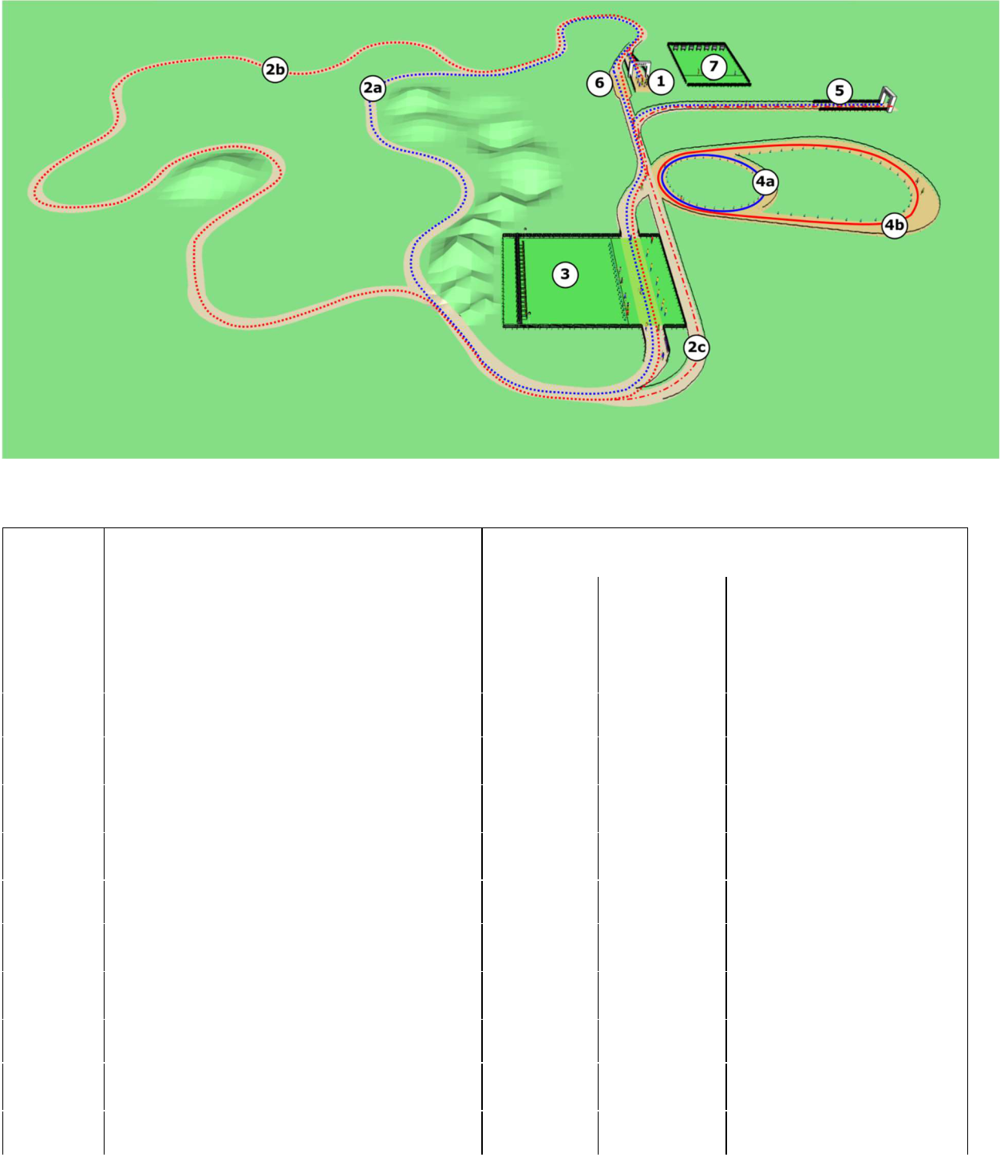

 |  |  |  |  | Competition format
Number |  | Zone |  |  |  | Single Sprint Relay
Number |  | Zone |  | Individual | Sprint | Sprint relay
 |  |  |  | 4x1000 | 3x400 | Single Sprint Mixed
 |  |  |  |  |  | Sprint mixed Relay
1 |  | Start zone
2a |  | Run loop 400 meters
2b |  | Run loop 1000 meters
2c |  | Corridor last run loop
3 |  | Official shooting range on 18 meters
4a |  | Penalty loop 60 meters
4b |  | Penalty loop 150 meters_
5 |  | Finish zone (40 meters straight)
6 |  | Hand-over zone
7 |  | Practice field

APPENDIX 2: Shooting range – Configuration
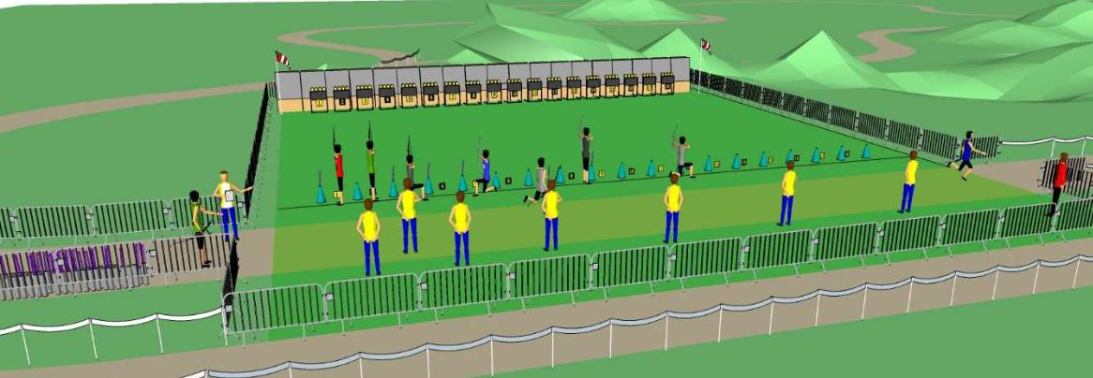
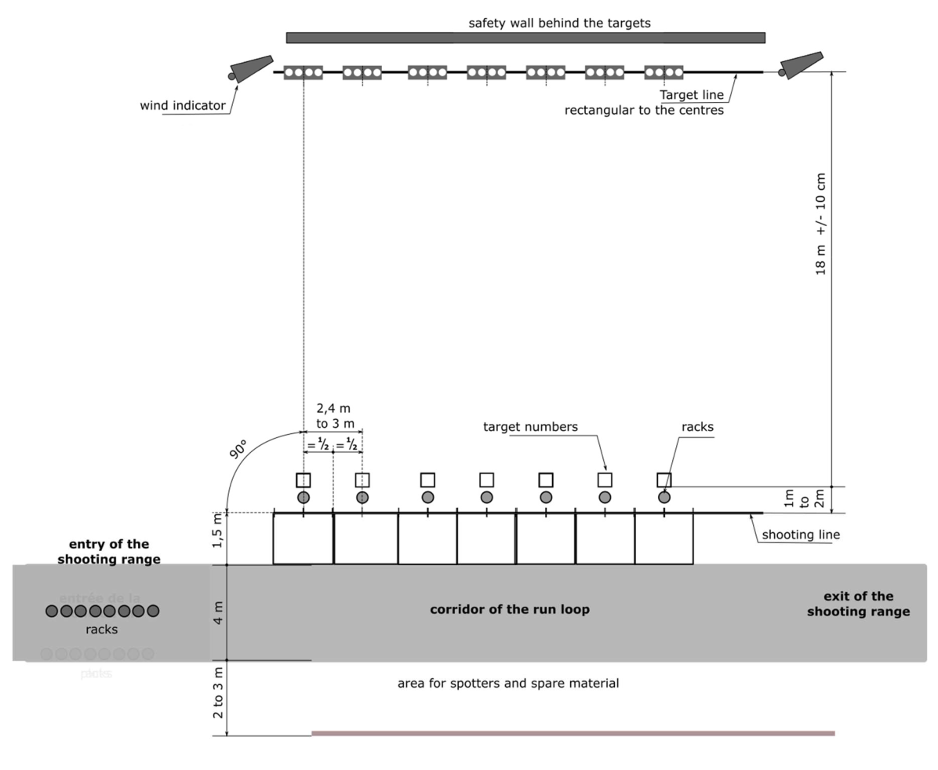

APPENDIX 3 : Dimensions of the zones and distances
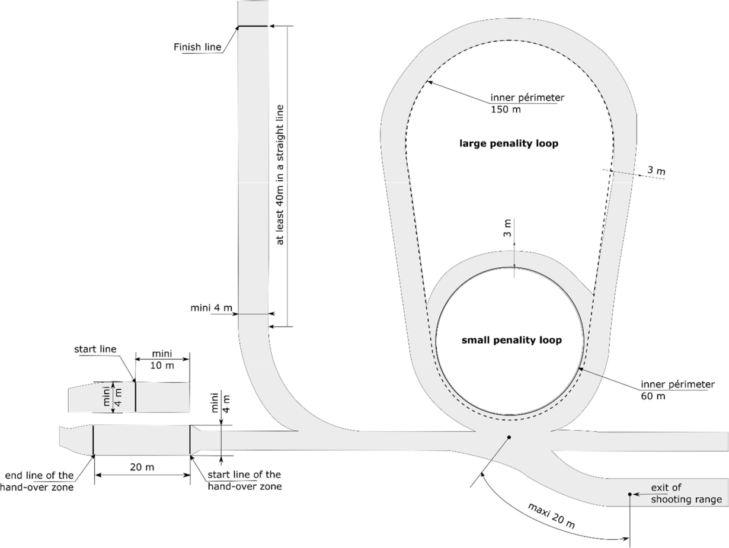
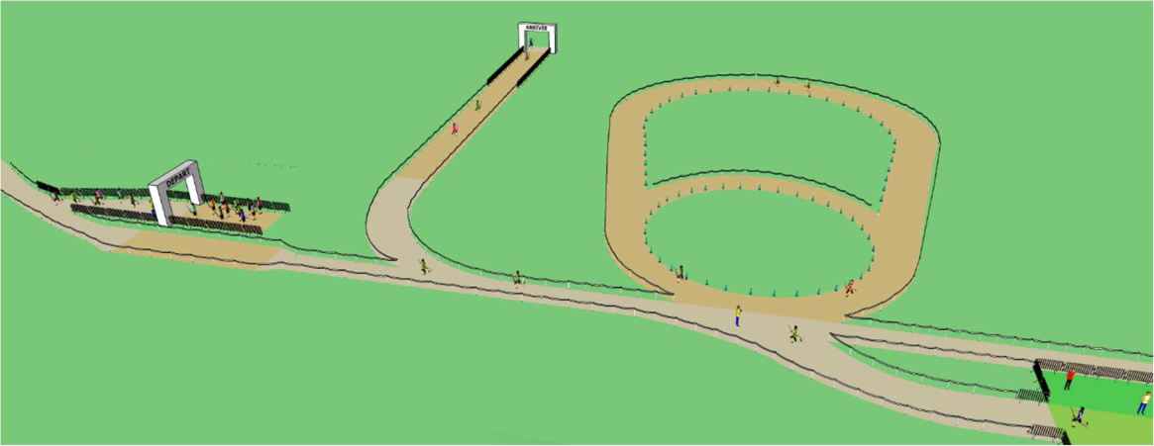

APPENDIX 4 : Example of a configuration in a stadium for

SPRINT 3x400, SINGLE SPRINT RELAY, SPRINT RELAY

SINGLE SPRINT MIXED RELAY, SPRINT MIXED RELAY
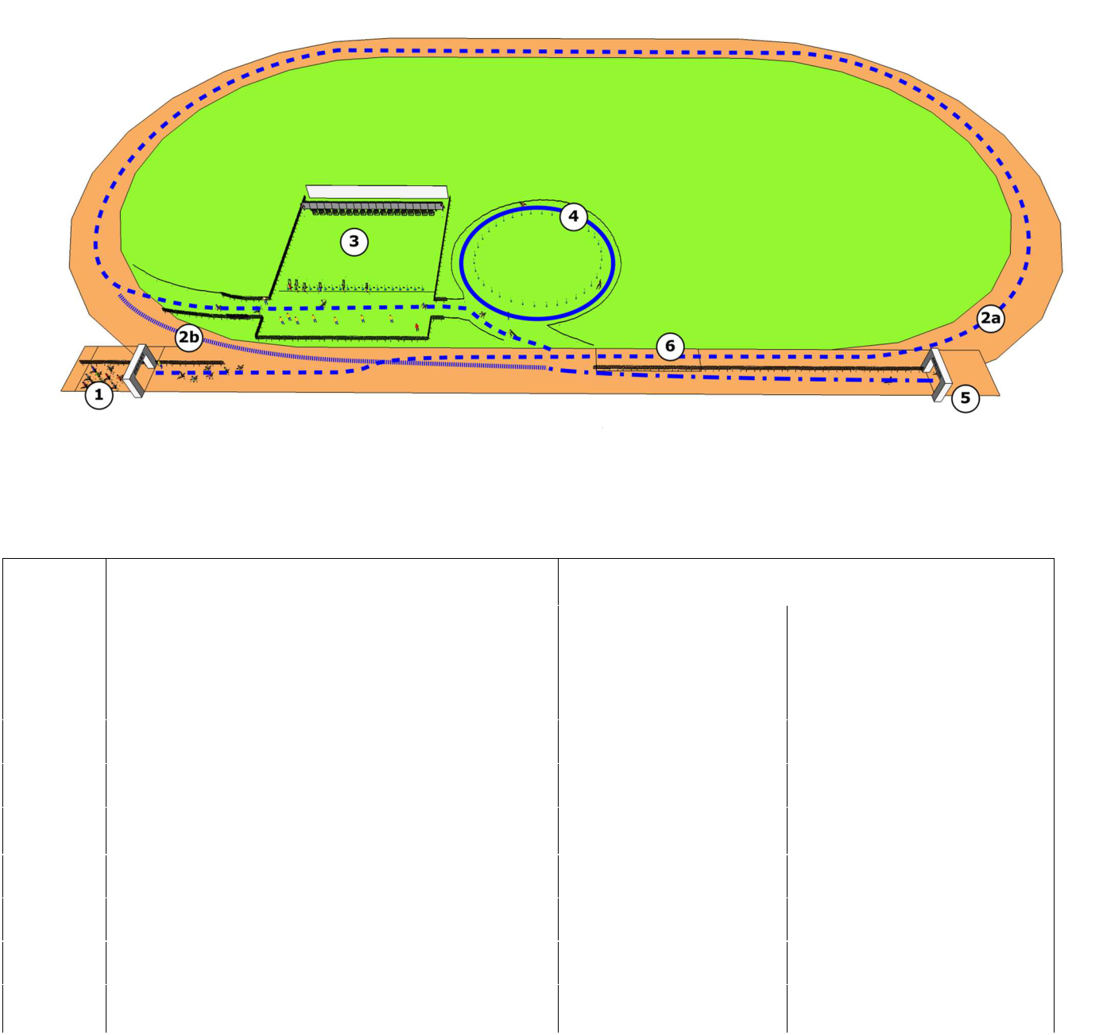

Competition formats

Number |  | Zone |  | Single Spint Relay
Number |  | Zone | Sprint 3x400 | Sprint Relay
 |  |  | Sprint 3x400 | Sprint Mixed Relay
 |  |  |  | Single Sprint Mixed Relay
1 |  | Start zone
2a |  | Run loop 400 meters
2b |  | Corridor last run loop
3 |  | Official shooting range on 18 meters
4 |  | Penalty loop 60 meters
5 |  | Finish zone (40 meters in a straight line)
6 |  | Hand-over zone

